Komunikat o sytuacji społeczno-gospodarczej województwa mazowieckiego w marcu 2024 r.
- W marcu br. przeciętne zatrudnienie w sektorze przedsiębiorstw wzrosło w skali roku o 0,8%, ale obniżyło się w porównaniu z poprzednim miesiącem o 0,2%. Stopa bezrobocia rejestrowanego wyniosła 4,2% i zmniejszyła się w skali roku o 0,2 p. proc, a w skali miesiąca o 0,1 p. proc.
- Przeciętne miesięczne wynagrodzenie brutto w sektorze przedsiębiorstw w marcu br. było wyższe o 12,3% od notowanego rok wcześniej i o 8,6% niż przed miesiącem.
- Na rynku rolnym w marcu 2024 r. przeciętne ceny skupu omawianych produktów rolnych (z wyjątkiem cen ziemniaków) ukształtowały się poniżej poziomu sprzed roku. W ujęciu miesięcznym więcej płacono za ziemniaki, żywiec wieprzowy i drobiowy, a mniej za pszenicę, żyto, żywiec wołowy i mleko.
- W marcu br. produkcja sprzedana przemysłu (w cenach stałych) zwiększyła się w skali roku (o 7,5%) i w skali miesiąca (o 6,1%). Produkcja budowlano-montażowa (w cenach bieżących) była mniejsza o 11,3% niż przed rokiem, a o 11,9% większa niż miesiąc wcześniej.
- Liczba mieszkań oddanych do użytkowania w marcu br. była mniejsza o 23,5% niż rok wcześniej i większa o 9,7% w porównaniu z poprzednim miesiącem. Większość mieszkań wybudowano z przeznaczeniem na sprzedaż lub wynajem.
- W marcu br. odnotowano wzrost sprzedaży detalicznej w skali roku (o 1,9%). Niższa niż przed rokiem była sprzedaż hurtowa (o 1,5%).
- W marcu br. liczba podmiotów gospodarki narodowej wpisanych do rejestru REGON była większa o 4,5% niż rok wcześniej i o 0,3% niż w poprzednim miesiącu.
- W kwietniu br. w większości badanych obszarów gospodarki oceny koniunktury formułowane przez przedsiębiorców są pozytywne. Najbardziej optymistyczne nastroje gospodarcze panują wśród jednostek prowadzących działalność w zakresie zakwaterowania i gastronomii. Największą poprawę opinii zaobserwowano w sekcji transport i gospodarka magazynowa. Korzystniejsze opinie odnośnie sytuacji gospodarczej zanotowano także w podmiotach zajmujących się handlem hurtowym i detalicznym. Zauważalne pogorszenie opinii zarejestrowano jedynie w sekcji informacja i komunikacja. Tylko przedsiębiorcy zajmujący się budownictwem formułują pesymistyczne oceny koniunktury, choć na poziomie zbliżonym do notowanego miesiąc wcześniej.

Spis treści
Rynek pracy 4
Wynagrodzenia 7
Rolnictwo 9
Przemysł i budownictwo 12
Budownictwo mieszkaniowe 14
Rynek wewnętrzny 16
Podmioty gospodarki narodowej 17
Koniunktura gospodarcza 19
Wybrane dane o województwie mazowieckim 25

Uwagi ogólne
Prezentowane w Komunikacie dane:
o zatrudnieniu, wynagrodzeniach oraz o produkcji sprzedanej przemysłu i budownictwa, produkcji budowlano-
-montażowej, a także o sprzedaży detalicznej i hurtowej towarów dotyczą podmiotów gospodarczych, w których liczba pracujących przekracza 9 osób,
o sektorze przedsiębiorstw, dotyczą podmiotów prowadzących działalność gospodarczą w zakresie: leśnictwa i pozyskiwania drewna; rybołówstwa w wodach morskich; górnictwa i wydobywania; przetwórstwa przemysłowego; wytwarzania i zaopatrywania w energię elektryczną, gaz, parę wodną, gorącą wodę i powietrze do układów klimatyzacyjnych; dostawy wody; gospodarowania ściekami i odpadami oraz działalności związanej z rekultywacją; budownictwa; handlu hurtowego i detalicznego; naprawy pojazdów samochodowych, włączając motocykle; transportu i gospodarki magazynowej; działalności związanej z zakwaterowaniem i usługami gastronomicznymi; informacji i komunikacji; działalności związanej z obsługą rynku nieruchomości; działalności prawniczej, rachunkowo-księgowej i doradztwa podatkowego, działalności firm centralnych (head offices); doradztwa związanego z zarządzaniem; działalności w zakresie architektury i inżynierii; badań i analiz technicznych; reklamy, badania rynku i opinii publicznej; pozostałej działalności profesjonalnej, naukowej i technicznej; działalności w zakresie usług administrowania i działalności wspierającej; działalności związanej z kulturą, rozrywką i rekreacją; naprawy i konserwacji komputerów i artykułów użytku osobistego i domowego; pozostałej indywidualnej działalności usługowej,
o skupie produktów rolnych obejmują skup od producentów z terenu województwa; ceny podano bez podatku VAT,
o wynikach finansowych przedsiębiorstw oraz nakładach inwestycyjnych dotyczą podmiotów gospodarczych prowadzących księgi rachunkowe (z wyjątkiem przedsiębiorstw rolnictwa, leśnictwa, łowiectwa i rybactwa, działalności finansowej i ubezpieczeniowej oraz szkół wyższych), w których liczba pracujących przekracza 49 osób.
Dane w ujęciu wartościowym wyrażone są w cenach bieżących i stanowią podstawę dla obliczenia wskaźników struktury. Wskaźniki dynamiki zaprezentowano na podstawie wartości w cenach bieżących, z wyjątkiem przemysłu, dla którego wskaźniki dynamiki podano na podstawie wartości w cenach stałych (średnie ceny bieżące 2021 r.).
Liczby względne (wskaźniki, odsetki) wyliczono na podstawie danych bezwzględnych, wyrażonych z większą dokładnością niż podane w tekście i tablicach.
Dane prezentuje się w układzie Polskiej Klasyfikacji Działalności – PKD 2007.

Polska Klasyfikacja Działalności 2007 (PKD 2007)
Skrót | Pełna nazwa
sekcje
wytwarzanie i zaopatrywanie w energię elektryczną, gaz, parę wodną i gorącą wodę | wytwarzanie i zaopatrywanie w energię elektryczną, gaz, parę wodną, gorącą wodę i powietrze do układów klimatyzacyjnych
dostawa wody; gospodarowanie ściekami i odpadami; rekultywacja | dostawa wody; gospodarowanie ściekami i odpadami oraz działalność związana z rekultywacją
handel; naprawa pojazdów samochodowych | handel hurtowy i detaliczny; naprawa pojazdów samochodowych, włączając motocykle
zakwaterowanie i gastronomia | działalność związana z zakwaterowaniem i usługami gastronomicznymi
obsługa rynku nieruchomości | działalność związana z obsługą rynku nieruchomości
administrowanie i działalność wspierająca | działalność w zakresie usług administrowania i działalność wspierająca
działy
produkcja wyrobów z metali | produkcja metalowych wyrobów gotowych, z wyłączeniem maszyn i urządzeń
produkcja maszyn i urządzeń | produkcja maszyn i urządzeń, gdzie indziej niesklasyfikowana
budowa budynków | roboty budowlane związane ze wznoszeniem budynków
budowa obiektów inżynierii lądowej i wodnej | roboty związane z budową obiektów inżynierii lądowej i wodnej

Objaśnienia znaków umownych
Symbol | Opis
Kreska (–) | – oznacza, że zjawisko nie wystąpiło
Kropka (.) | – oznacza: brak informacji, konieczność zachowania tajemnicy statystycznej lub że wypełnienie pozycji jest niemożliwe albo niecelowe
Znak (*) | – oznacza, że dane zostały zmienione w stosunku do wcześniej opublikowanych
Znak ∆ | – oznacza, że nazwy zostały skrócone w stosunku do obowiązującej klasyfikacji
„W tym” | – oznacza, że nie podaje się wszystkich składników sumy
Dane charakteryzujące województwo mazowieckie można również znaleźć w publikacjach statystycznych wydawanych przez Urząd Statystyczny w Warszawie oraz w publikacjach ogólnopolskich GUS.
Raport „Koniunktura gospodarcza w województwie mazowieckim w kwietniu 2024 r.” ukaże się na stronie głównej Urzędu Statystycznego w Warszawie: https://warszawa.stat.gov.pl/ w dniu 30 kwietnia 2024 r.
Przy publikowaniu danych Urzędu Statystycznego prosimy o podanie źródła.

Rynek pracy
W marcu br. przeciętne zatrudnienie w sektorze przedsiębiorstw wzrosło w skali roku, ale obniżyło się w porównaniu z poprzednim miesiącem. Stopa bezrobocia rejestrowanego zmniejszyła się zarówno w skali roku, jak i miesiąca.
Przeciętne zatrudnienie w sektorze przedsiębiorstw w marcu br. wyniosło 1598,1 tys. osób (w przeliczeniu na etaty) i wzrosło o 0,8% w skali roku (w poprzednim miesiącu także o 0,8%). Największy wzrost odnotowano w obsłudze rynku nieruchomości (o 12,3%), a ponadto m.in. w przetwórstwie przemysłowym (2,9%), zakwaterowaniu i gastronomii (o 2,7%) i budownictwie (o 2,6%). Spadek nastąpił w wytwarzaniu i zaopatrywaniu w energię elektryczną, gaz, parę wodną i gorącą wodę (o 18,0%), administrowaniu i działalności wspierającej (o 1,7%) oraz transporcie i gospodarce magazynowej (o 0,3%).
W porównaniu z lutym br. przeciętne zatrudnienie zmniejszyło się o 0,2%; najbardziej w administrowaniu i działalności wspierającej (o 1,0%), a w mniejszym stopniu m.in. w transporcie i gospodarce magazynowej (o 0,6%), a także działalności profesjonalnej, naukowej i technicznej oraz przetwórstwie przemysłowym (po 0,2%). Wzrost miał miejsce w budownictwie i obsłudze rynku nieruchomości (po 0,3%).
Tablica 1. Przeciętne zatrudnienie w sektorze przedsiębiorstw w marcu 2024 r.
WYSZCZEGÓLNIENIE | 03 2024 |  | 01–03 2024
WYSZCZEGÓLNIENIE | w tys. | 03 2023=100 | w tys. | 01–03 2023=100
OGÓŁEM | 1598,1 | 100,8 | 1600,9 | 100,8
w tym:
Przemysł | 392,9 | 101,5 | 392,9 | 101,2
w tym:
przetwórstwo przemysłowe | 352,2 | 102,9 | 352,2 | 102,7
wytwarzanie i zaopatrywanie w energię elektryczną, gaz, parę wodną i gorącą wodę ^{Δ} | 19,9 | 82,0 | 19,9 | 81,8
Budownictwo | 92,9 | 102,6 | 92,6 | 102,3
Handel; naprawa pojazdów samochodowych ^{Δ} | 346,5 | 100,2 | 346,6 | 100,1
Transport i gospodarka magazynowa | 276,3 | 99,7 | 277,2 | 99,6
Zakwaterowanie i gastronomia ^{Δ} | 36,0 | 102,7 | 36,0 | 105,1
Informacja i komunikacja | 136,6 | 101,2 | 136,5 | 101,2
Obsługa rynku nieruchomości ^{Δ} | 26,0 | 112,3 | 25,9 | 112,4
Działalność profesjonalna, naukowa i techniczna ª | 111,7 | 100,7 | 111,7 | 100,8
Administrowanie i działalność wspierająca ^{Δ} | 141,6 | 98,3 | 144,3 | 98,3
a Nie obejmuje działów: Badania naukowe i prace rozwojowe oraz Działalność weterynaryjna.
W okresie styczeń–marzec br. przeciętne zatrudnienie w sektorze przedsiębiorstw wyniosło 1600,9 tys. osób i wzrosło o 0,8% w porównaniu z analogicznym okresem 2023 r. (przed rokiem wzrost wyniósł 1,2%).

Wykres 1. Przeciętne zatrudnienie w sektorze przedsiębiorstw (przeciętna miesięczna 2021=100)
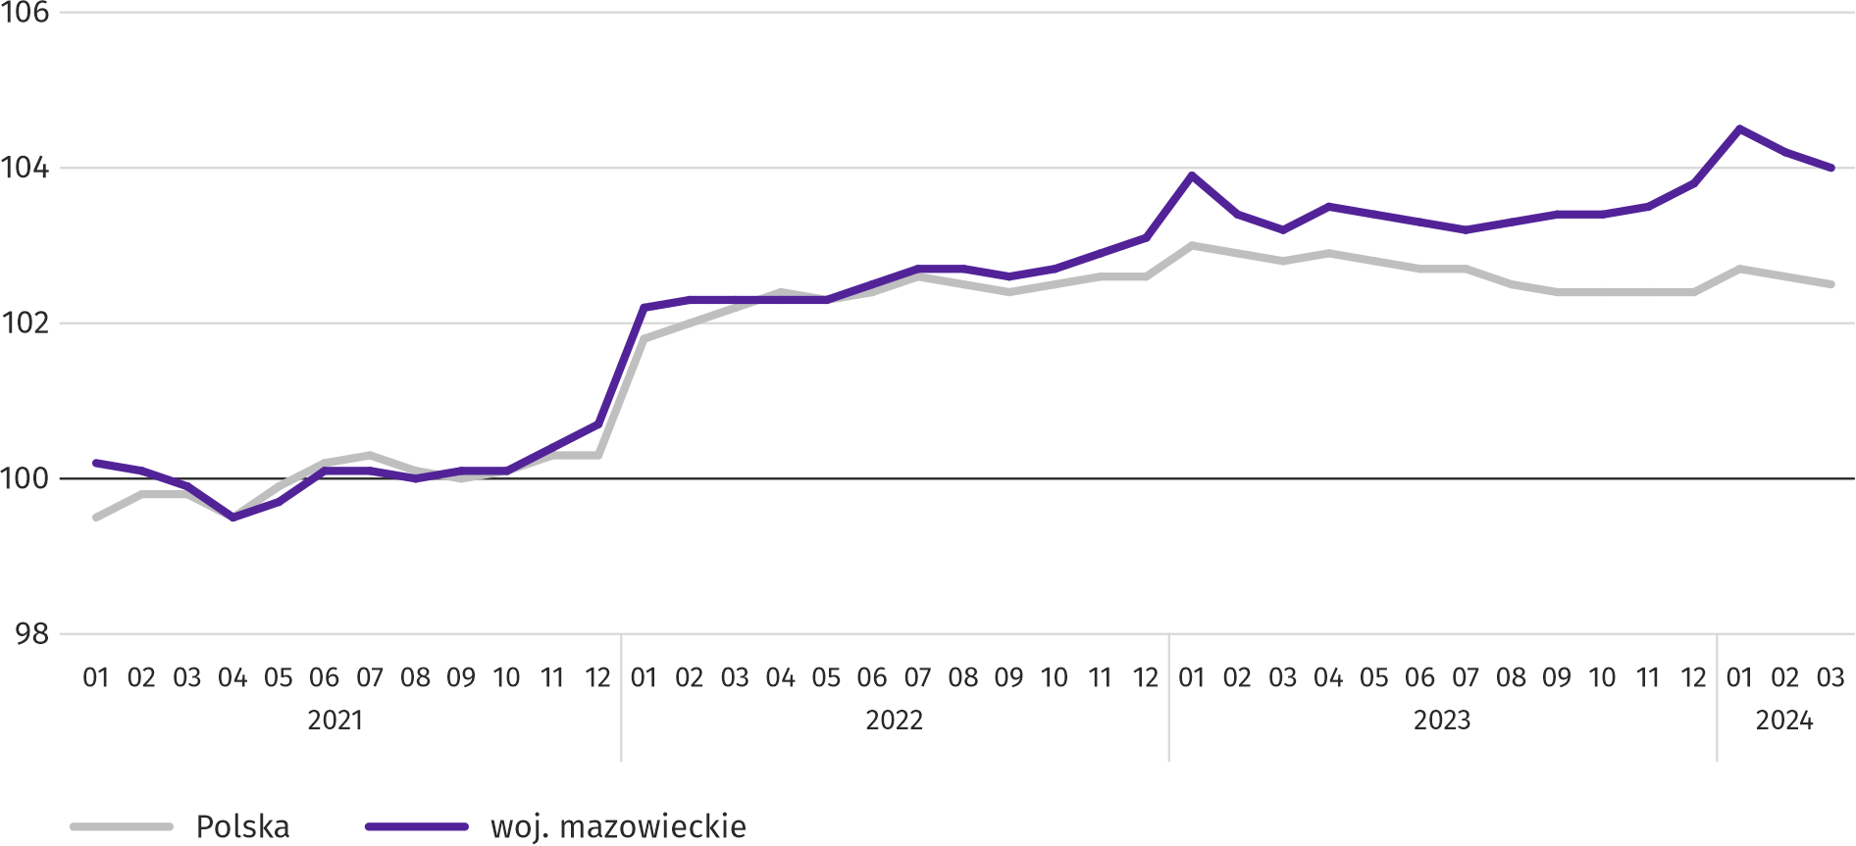
W końcu marca br. liczba bezrobotnych zarejestrowanych w urzędach pracy wyniosła 114,8 tys. osób i w skali roku zmniejszyła się o 4,6 tys. (tj. o 3,8%), a w skali miesiąca o 2,9 tys. osób (tj. o 2,5%). Kobiety stanowiły 48,6% ogółu zarejestrowanych bezrobotnych (przed rokiem 49,7%).
Tablica 2. Liczba bezrobotnych i stopa bezrobocia
WYSZCZEGÓLNIENIE | 2023 | 2024
WYSZCZEGÓLNIENIE | 03 | 02 | 03
Bezrobotni zarejestrowani (stan w końcu miesiąca) w tys. | 119,3 | 117,7 | 114,8
Bezrobotni nowo zarejestrowani (w ciągu miesiąca) w tys. | 14,4 | 13,7 | 12,4
Bezrobotni wyrejestrowani (w ciągu miesiąca) w tys. | 17,3 | 13,2 | 15,3
Stopa bezrobocia rejestrowanego (stan w końcu miesiąca) w % | 4,4 | 4,3 | 4,2
Wykres 2. Stopa bezrobocia rejestrowanego (stan w końcu miesiąca)
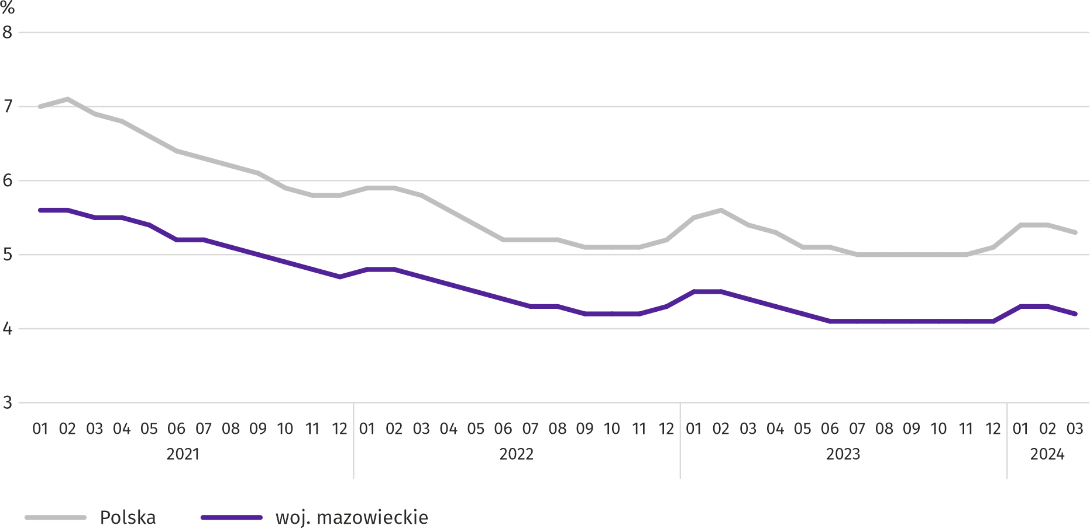

Stopa bezrobocia rejestrowanego w końcu marca br. wyniosła 4,2% i była niższa niż w kraju (5,3%). W skali roku zmniejszyła się o 0,2 p. proc., a w skali miesiąca o 0,1 p. proc.
W województwie utrzymało się terytorialne zróżnicowanie stopy bezrobocia. Do powiatów o najwyższej stopie bezrobocia nadal należały szydłowiecki (24,1% wobec 24,6% w marcu ub. roku), przysuski (18,5% wobec 19,5%) oraz radomski (16,6% wobec 16,6%), a o najniższej – m.st. Warszawa (1,5% wobec 1,6%), warszawski zachodni (1,8% wobec 1,8%) i pruszkowski (2,4% wobec 2,4%).
W porównaniu z marcem ub. roku stopa bezrobocia zmniejszyła się w 29 z 42 powiatów. Największy spadek zanotowano w powiatach: żuromińskim (o 1,3 p. proc.), przysuskim (o 1,0 p. proc.) oraz m. Płocku (o 0,8 p. proc.). Wzrost zanotowano w 7 powiatach.
W stosunku do lutego 2024 r. wzrost stopy bezrobocia wynoszący 0,1 p. proc. nastąpił w 3 powiatach, a spadek w granicach 0,1–1,2 p. proc. w 37.
Mapa 1. Stopa bezrobocia rejestrowanego według powiatów w 2024 r. (stan w końcu marca)
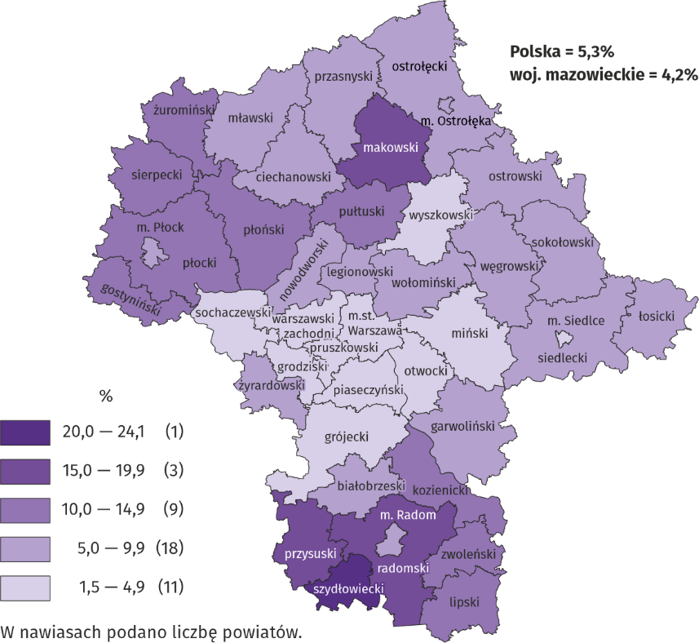
W marcu br. w urzędach pracy zarejestrowano 12,4 tys. osób bezrobotnych, tj. mniej o 14,1% niż przed rokiem i mniej o 9,4% niż przed miesiącem. Wśród osób nowo zarejestrowanych 75,6% stanowiły osoby rejestrujące się po raz kolejny (przed rokiem 74,5%). Udział osób dotychczas niepracujących wyniósł 13,9% (spadek o 1,4 p. proc. w skali roku), osób zwolnionych z przyczyn dotyczących zakładu pracy było 3,6% (spadek o 0,5 p. proc.). Spośród bezrobotnych nowo zarejestrowanych 40,1% mieszkało na wsi (wzrost o 0,3 p. proc.). Absolwenci stanowili 6,5% nowo zarejestrowanych bezrobotnych (spadek o 0,5 p. proc.).
W marcu br. z ewidencji bezrobotnych skreślono 15,3 tys. osób, tj. mniej o 11,7% niż przed rokiem i więcej o 16,3% niż przed miesiącem. Z powodu podjęcia pracy z rejestru bezrobotnych wyłączono 7,9 tys. osób (mniej o 3,5% niż przed rokiem). Udział tej kategorii osób w ogólnej liczbie wyrejestrowanych zwiększył się w skali roku o 4,3 p. proc. i wyniósł 51,7%. Zwiększył się również odsetek osób, które nabyły prawa emerytalne lub rentowe (o 0,3 p. proc. do 0,6%). Zmniejszył się natomiast udział osób, które utraciły status bezrobotnego w wyniku niepotwierdzenia gotowości do pracy (o 3,8 p. proc. do 17,6%), osób, które rozpoczęły szkolenie lub staż u pracodawców (o 0,2 p. proc. do 14,1%) oraz osób, które dobrowolnie zrezygnowały ze statusu bezrobotnego (o 0,1 p. proc. do 5,4%).
W końcu marca br. bez prawa do zasiłku pozostawało 97,6 tys. osób bezrobotnych, a ich udział w ogólnej liczbie bezrobotnych zarejestrowanych wyniósł 85,1% (spadek o 0,3 p. proc. w skali roku).
Na koniec badanego miesiąca wśród bezrobotnych zarejestrowanych 57,4 tys., tj. 50,0% stanowiły osoby długotrwale bezrobotne. Liczba bezrobotnych w wieku poniżej 30 roku życia wyniosła 25,6 tys., co stanowiło 22,3% ogółu bezrobotnych (w tym osoby w wieku poniżej 25 roku życia stanowiły 11,4%). Osób w wieku powyżej 50 roku życia było 31,0 tys. (27,0%). Ze świadczeń pomocy społecznej korzystało 0,5 tys. bezrobotnych, tj. 0,5% ogólnej ich liczby. Osób bezrobotnych posiadających co najmniej jedno dziecko w wieku do 6 roku życia było 15,7 tys. (tj. 13,7% ogółu bezrobotnych), a posiadających dziecko z niepełnosprawnością w wieku do 18 roku życia – 269 osób (odpowiednio 0,2%). Liczba osób bezrobotnych z niepełnosprawnościami wyniosła 6,6 tys. (tj. 5,8%).
Wykres 3. Bezrobotni zarejestrowani na 1 ofertę pracy (stan w końcu miesiąca)
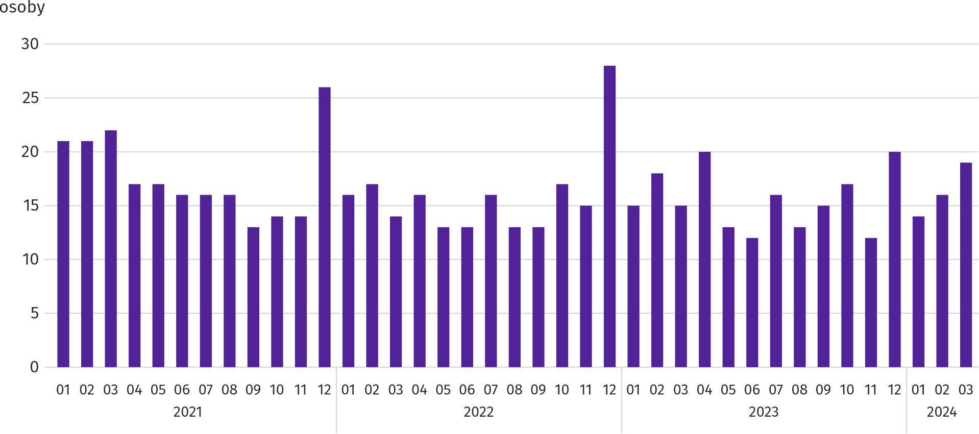
W marcu br. do urzędów pracy zgłoszono 14,9 tys. ofert zatrudnienia, tj. mniej o 21,0% niż przed rokiem i o 15,4% niż przed miesiącem. W końcu miesiąca na 1 ofertę pracy przypadało 19 osób bezrobotnych (przed rokiem 15).
Z danych urzędów pracy wynika, że według stanu w końcu marca br. 42 zakłady pracy zapowiedziało zwolnienie w najbliższym czasie 7,8 tys. pracowników (przed rokiem odpowiednio 37 zakładów – 7,3 tys. pracowników).

Wynagrodzenia
W marcu br. przeciętne miesięczne wynagrodzenie brutto w sektorze przedsiębiorstw wzrosło w skali roku oraz w porównaniu z poprzednim miesiącem.
Przeciętne miesięczne wynagrodzenie brutto w sektorze przedsiębiorstw w marcu br. wyniosło 9949,91 zł i było wyższe niż w kraju 8408,79 zł. W skali roku wzrosło o 12,3% (w poprzednim miesiącu także o 12,3%). Wzrost odnotowano we wszystkich badanych sekcjach; największy w wytwarzaniu i zaopatrywaniu w energię elektryczną, gaz, parę wodną i gorącą wodę (o 30,5%), a ponadto m.in. w zakwaterowaniu i gastronomii (o 15,9%), administrowaniu i działalności wspierającej (o 14,2%) oraz działalności profesjonalnej, naukowej i technicznej (o 14,0%).
W porównaniu z lutym br. przeciętne wynagrodzenie było wyższe o 8,6%. Najbardziej wzrosło w działalności profesjonalnej, naukowej i technicznej (o 17,6%), a ponadto m.in. w obsłudze rynku nieruchomości (o 13,0%), zakwaterowaniu i gastronomii (o 12,0%) oraz budownictwie (o 10,7%).

Wykres 4. Odchylenia względne przeciętnych miesięcznych wynagrodzeń brutto w wybranych sekcjach od średniego wynagrodzenia w sektorze przedsiębiorstw w województwie w marcu 2024 r.
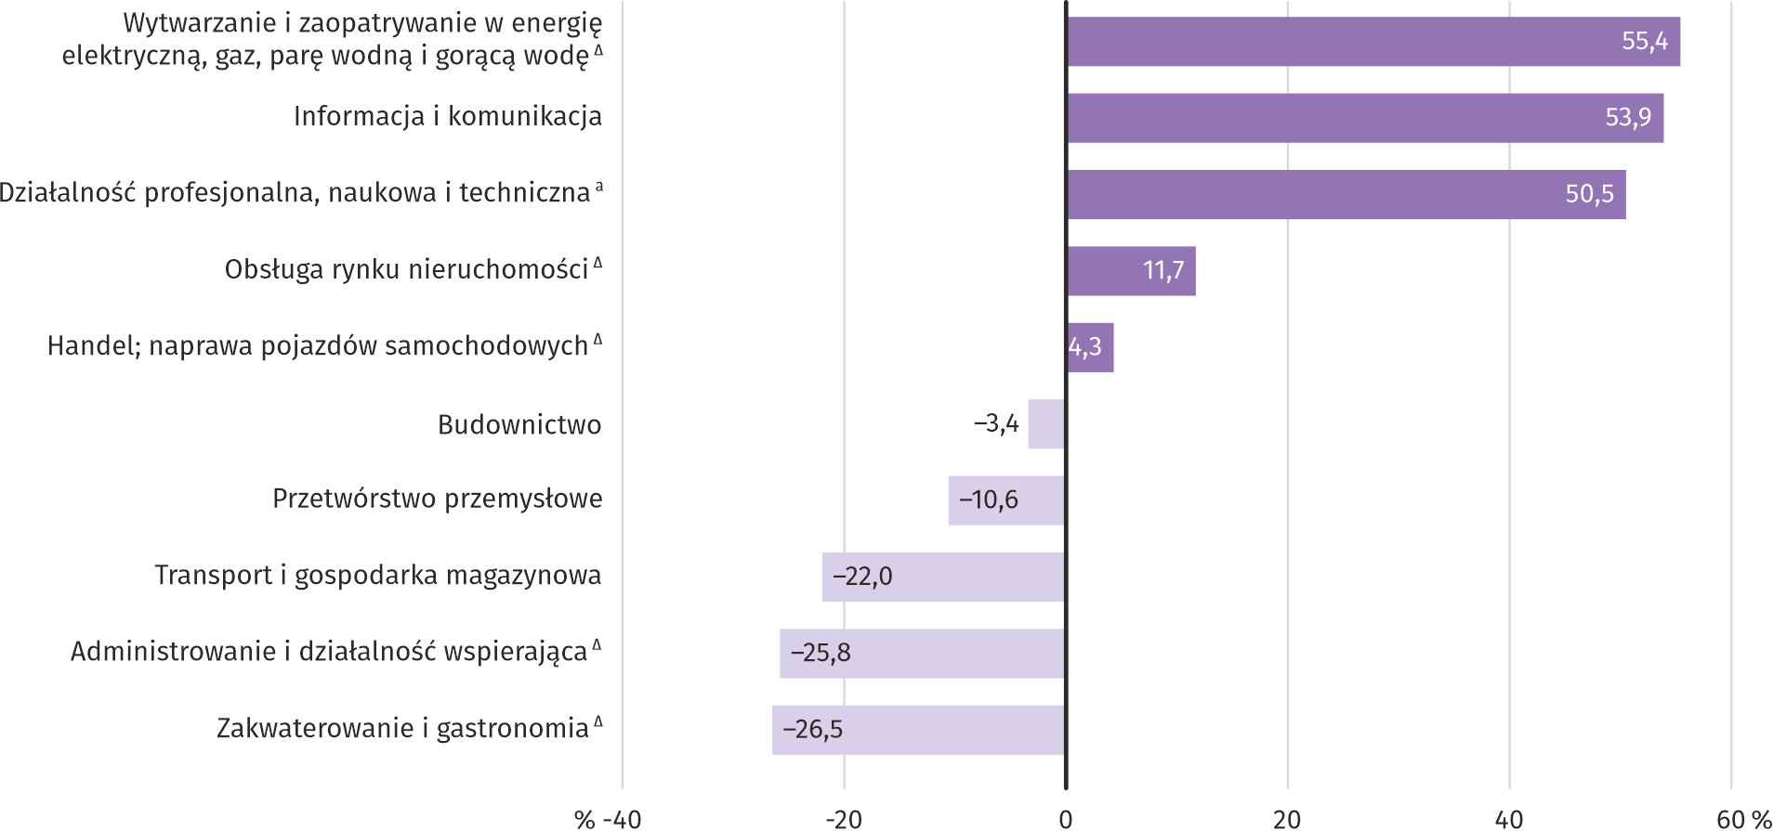
a Nie obejmuje działów: Badania naukowe i prace rozwojowe oraz Działalność weterynaryjna.
Tablica 3. Przeciętne miesięczne wynagrodzenia brutto w sektorze przedsiębiorstw w marcu 2024 r.
WYSZCZEGÓLNIENIE | 03 2024 |  | 01–03 2024
WYSZCZEGÓLNIENIE | w zł | 03 2023=100 | w zł | 01–03 2023=100
OGÓŁEM | 9949,91 | 112,3 | 9388,42 | 112,6
w tym:
Przemysł | 9165,62 | 112,1 | 8778,20 | 113,8
w tym:
przetwórstwo przemysłowe | 8890,98 | 111,2 | 8453,21 | 113,0
wytwarzanie i zaopatrywanie w energię elektryczną, gaz, parę wodną i gorącą wodę ^{Δ} | 15463,43 | 130,5 | 15614,20 | 133,4
Budownictwo | 9607,18 | 112,3 | 9073,40 | 113,1
Handel; naprawa pojazdów samochodowych ^{Δ} | 10376,02 | 113,1 | 9639,68 | 112,3
Transport i gospodarka magazynowa | 7763,03 | 110,6 | 7755,95 | 112,1
Zakwaterowanie i gastronomia ^{Δ} | 7312,76 | 115,9 | 6909,07 | 111,8
Informacja i komunikacja | 15317,86 | 110,8 | 14200,76 | 109,8
Obsługa rynku nieruchomości ^{Δ} | 11113,19 | 106,3 | 10141,99 | 107,1
Działalność profesjonalna, naukowa i techniczna ª | 14979,50 | 114,0 | 13358,57 | 112,4
Administrowanie i działalność wspierająca ^{Δ} | 7385,31 | 114,2 | 7026,26 | 116,4
a Nie obejmuje działów: Badania naukowe i prace rozwojowe oraz Działalność weterynaryjna.
W okresie styczeń–marzec br. przeciętne miesięczne wynagrodzenie brutto w sektorze przedsiębiorstw wyniosło 9388,42 zł i było o 12,6% wyższe niż w analogicznym okresie 2023 r. (przed rokiem wyższe o 11,8%).
Wykres 5. Przeciętne miesięczne wynagrodzenie brutto w sektorze przedsiębiorstw (przeciętna miesięczna 2021=100)
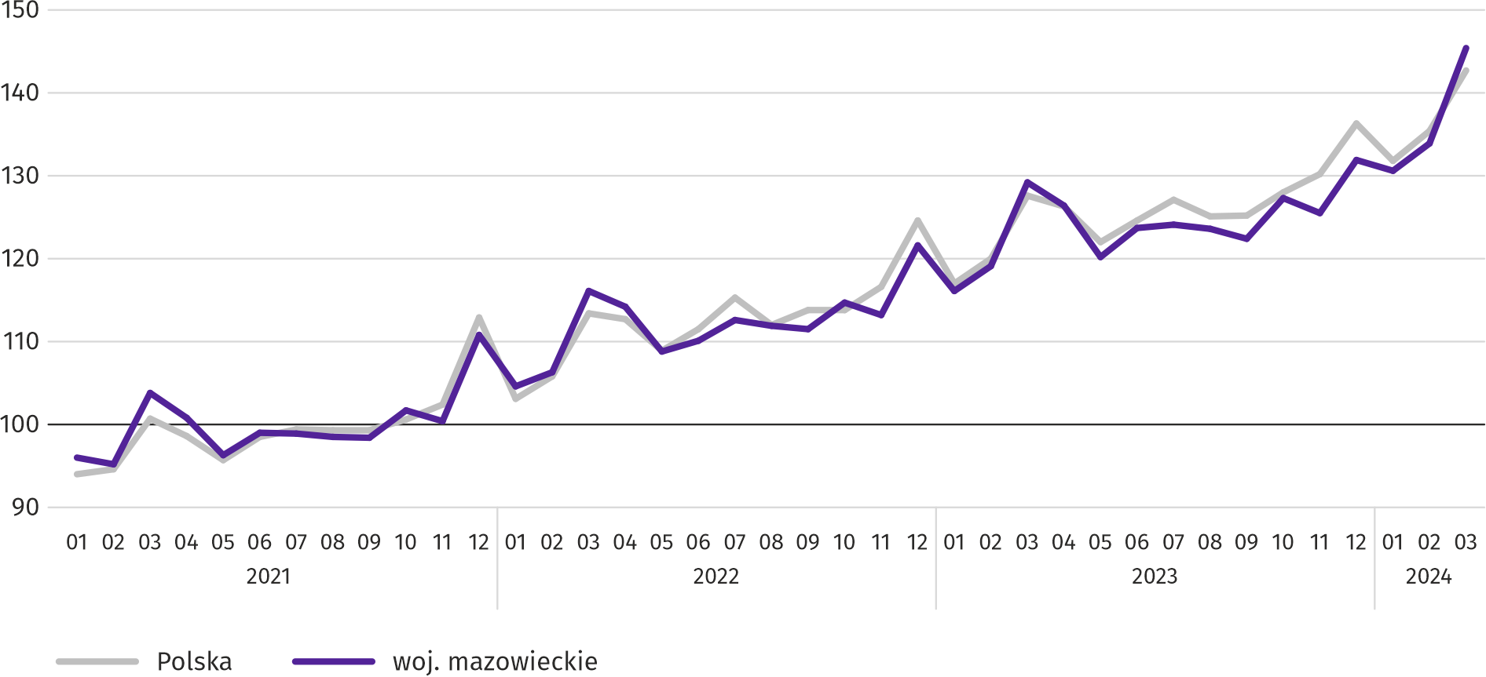

Rolnictwo
Na rynku rolnym w marcu 2024 r. przeciętne ceny skupu omawianych produktów rolnych (z wyjątkiem cen ziemniaków) były niższe niż przed rokiem. W ujęciu miesięcznym więcej płacono za ziemniaki, żywiec wieprzowy i drobiowy, a mniej za pszenicę, żyto, żywiec wołowy i mleko.
Średnia temperatura powietrza na obszarze województwa mazowieckiego w marcu 2024 r. wynosiła 6,3°C i była o 3,4°C wyższa od przeciętnej z lat 1991–2020, przy czym maksymalna temperatura osiągnęła 25,3°C w Warszawie, a minimalna wyniosła minus 7,1°C w Kozienicach. Średnia suma opadów atmosferycznych (27,6 mm) stanowiła 89% normy z wielolecia (od 70% w Kozienicach i Siedlcach do 107% w Warszawie). Liczba dni z opadami, w zależności od regionu, wynosiła od 11 do 15.
Tablica 4. Skup zbóż ª
WYSZCZEGÓLNIENIE | 07 2023–03 2024 |  | 03 2024
WYSZCZEGÓLNIENIE | w tys. t | analogiczny  okres roku  poprzedniego=100 | w tys. t | 03 2023=100 | 02 2024=100
Ziarno zbóż podstawowych ^{b} | 565,0 | 115,6 | 36,9 | 70,2 | 75,7
w tym:
pszenica | 432,6 | 125,6 | 29,2 | 70,8 | 76,7
żyto | 56,8 | 105,4 | 2,2 | 65,4 | 78,6
a W okresie styczeń–marzec 2024 r. bez skupu realizowanego przez osoby fizyczne. b Obejmuje: pszenicę, żyto, jęczmień, owies, pszenżyto; łącznie z mieszankami zbożowymi, bez ziarna siewnego.
Dostawy zbóż podstawowych (z mieszankami zbożowymi, bez ziarna siewnego) do skupu z ubiegłorocznych zbiorów w okresie lipiec 2023 r.–marzec 2024 r. były o 15,6% większe niż w analogicznym okresie ub. roku, przy czym dostawy pszenicy były większe o 25,6%, a żyta o 5,4%. W marcu br. skup zbóż był mniejszy o 24,3% niż przed miesiącem i o 29,8% niż przed rokiem.

Tablica 5. Skup podstawowych produktów zwierzęcych ª
WYSZCZEGÓLNIENIE | 01–03 2024 |  | 03 2024
WYSZCZEGÓLNIENIE | w tys. t | 01–03 2023=100 | w tys. t | 03 2023=100 | 02 2024=100
Żywiec rzeźny ^{b} | 281,6 | 100,5 | 87,4 | 83,3 | 93,8
w tym:
wołowy (z cielęcym) | 9,9 | 109,6 | 3,6 | 120,9 | 117,8
wieprzowy | 63,2 | 96,2 | 19,6 | 72,7 | 96,1
drobiowy | 208,3 | 101,5 | 64,2 | 85,7 | 92,1
Mleko ^{c} | 690,8 | 104,6 | 240,8 | 104,0 | 108,2
a Bez skupu realizowanego przez osoby fizyczne. b Obejmuje bydło, cielęta, trzodę chlewną, owce, konie i drób; w przeliczeniu na mięso łącznie z tłuszczami w wadze poubojowej ciepłej. c W milionach litrów.
Od początku br. producenci z województwa mazowieckiego dostarczyli do skupu 281,6 tys. ton żywca rzeźnego (w wadze poubojowej ciepłej), tj. o 0,5% więcej niż przed rokiem. Wzrost skupu dotyczył żywca wołowego (o 9,6%) i drobiowego (o 1,5%), a spadek wieprzowego (o 3,8%). W marcu br. podaż żywca rzeźnego ogółem (87,4 tys. ton) była niższa w ujęciu rocznym o 16,7% i w ujęciu miesięcznym o 6,2%.
Dostawy mleka do skupu w okresie styczeń–marzec br. (690,8 mln l) były o 4,6% większe niż w tym samym okresie 2023 r. W marcu br. skup mleka wyniósł 240,8 mln i był większy o 8,2% niż miesiąc temu i o 4,0% niż rok temu.
Tablica 6. Przeciętne ceny skupu podstawowych produktów rolnych
WYSZCZEGÓLNIENIE | 03 2024 |  |  | 01–03 2024
WYSZCZEGÓLNIENIE | zł | 03 2023=100 | 02 2024=100 | zł | 01–03 2023=100
Pszenica ª za 1 dt | 79,20 | 67,7 | 92,2 | 84,82 | 68,0
Żyto ª za 1 dt | 54,84 | 61,0 | 93,0 | 58,66 | 61,2
Ziemniaki za 1 dt | 182,58 | 155,1 | 112,4 | 163,26 | 144,8
Żywiec rzeźny za 1 kg wagi żywej:
bydło (bez cieląt) | 10,63 | 94,8 | 98,6 | 10,74 | 94,2
trzoda chlewna | 7,75 | 86,0 | 103,9 | 7,51 | 86,9
drób | 4,96 | 81,9 | 102,8 | 4,88 | 82,0
Mleko za 1 hl | 202,79 | 92,9 | 99,7 | 203,80 | 88,8
a Bez ziarna siewnego.
W marcu 2024 r. za 1 dt pszenicy w skupie płacono 79,20 zł, tj. mniej o 7,8% niż przed miesiącem i o 32,3% niż przed rokiem. Na targowiskach przeciętna cena pszenicy ukształtowała się na poziomie 103,92 zł i była niższa o 3,5% niż w lutym br. i o 31,8% niż w marcu 2023 r. Cena skupu żyta w porównaniu z poprzednim miesiącem spadła o 7,0% (do 54,84 zł), a cena targowiskowa spadła o 0,3% (do 73,28 zł). W porównaniu z marcem 2023 r. za żyto w skupie płacono o 39,0% mniej, a na targowiskach o 37,0% mniej.

Tablica 7. Przeciętne ceny targowiskowe zbóż i ziemniaków
WYSZCZEGÓLNIENIE | 03 2024 |  |  | 01–03 2024
WYSZCZEGÓLNIENIE | zł | 03 2023=100 | 02 2024=100 | zł | 01–03 2023=100
Pszenica za 1 dt | 103,92 | 68,2 | 96,5 | 106,91 | 67,3
Żyto za 1 dt | 73,28 | 63,0 | 99,7 | 75,11 | 61,7
Ziemniaki ª za 1 dt | 237,88 | 143,5 | 99,3 | 237,25 | 145,9
a Jadalne późne.
Wykres 6. Przeciętne ceny skupu zbóż i targowiskowe ceny ziemniaków ª
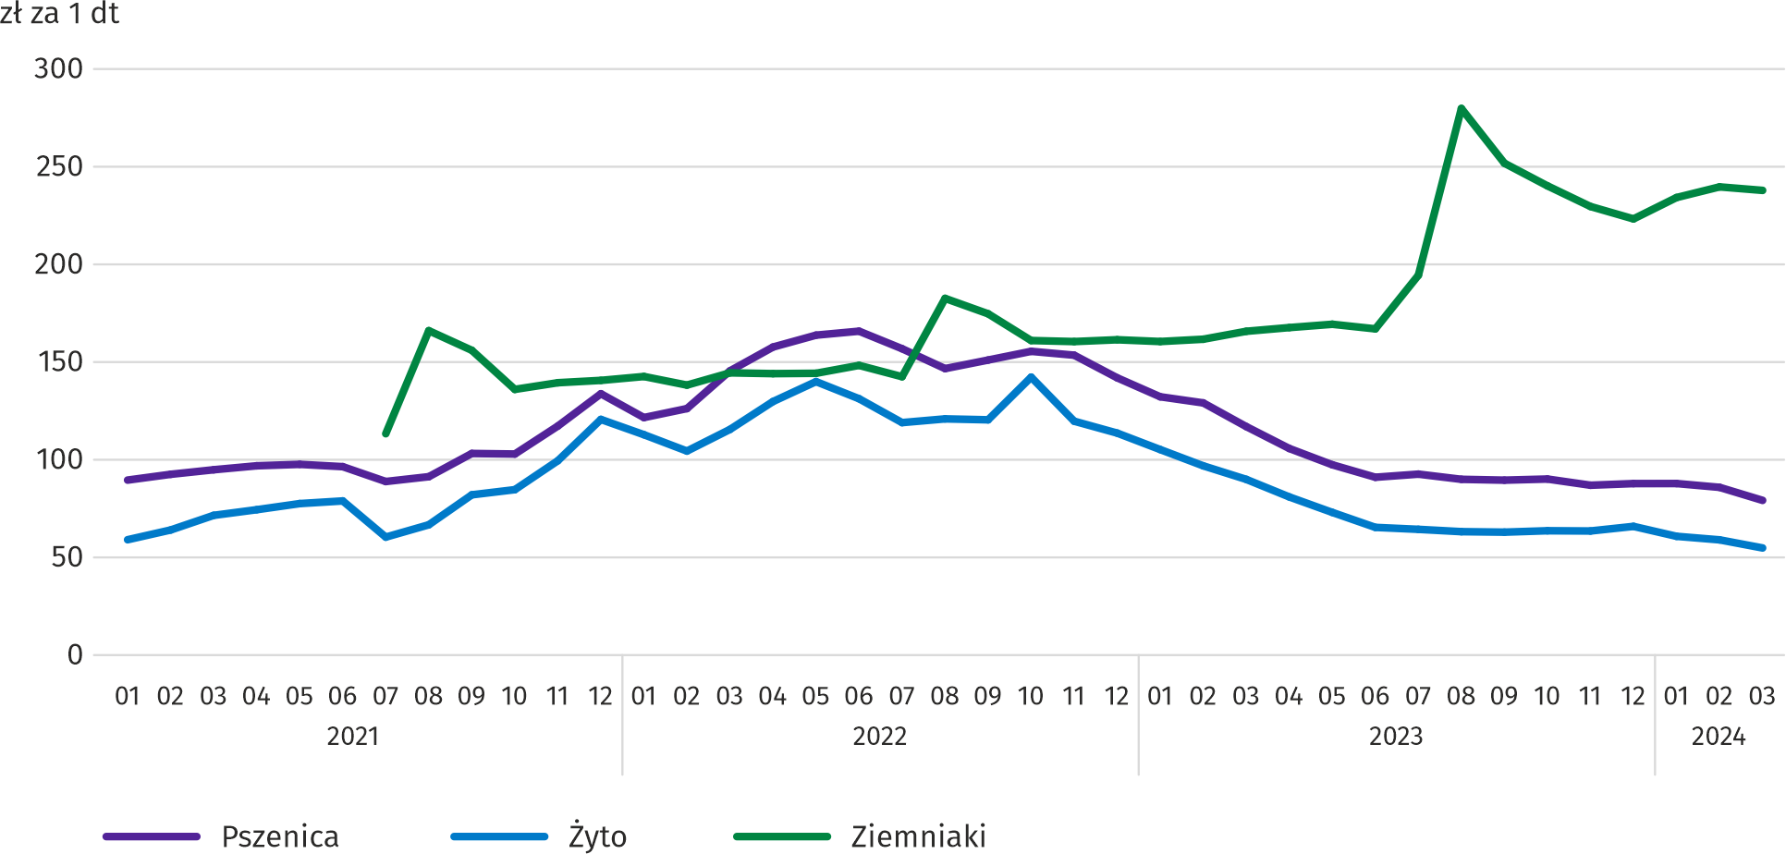
a Brak danych w okresie styczeń–czerwiec 2021 r. ze względu na obowiązującą decyzję o zamknięciu targowisk spowodowaną stanem zagrożenia COVID-19; nie było możliwe zebranie danych o cenach produktów rolnych na targowiskach.
W marcu br. 2024 r. za ziemniaki w skupie płacono średnio 182,58 zł/dt, tj. więcej o 12,4% niż przed miesiącem i o 55,1% niż przed rokiem. Na targowiskach przeciętna cena 1 dt ziemniaków wynosiła 237,88 zł i była niższa o 0,7% niż przed miesiącem i wyższa o 43,5% niż przed rokiem.
Wykres 7. Przeciętne ceny skupu żywca i mleka
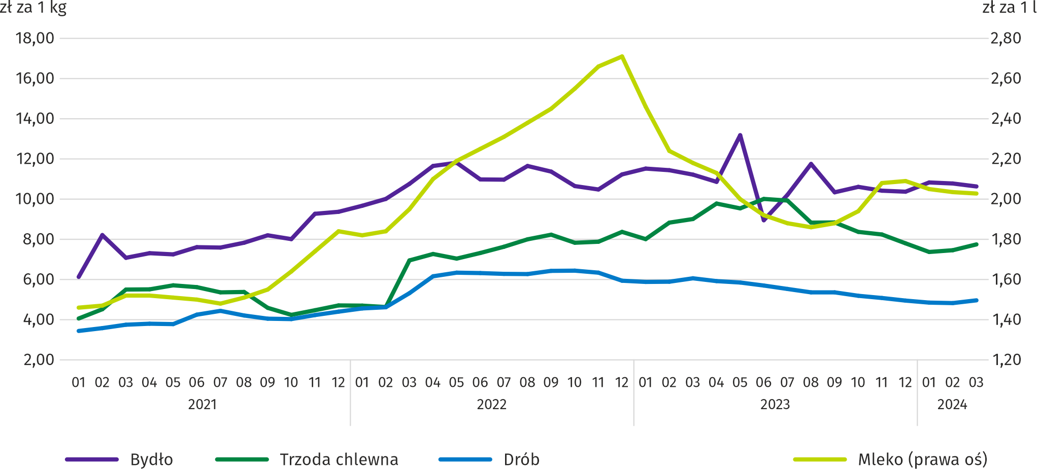
W marcu 2024 r. przeciętna cena skupu żywca wieprzowego była o 14,0% niższa niż przed rokiem i o 3,9% wyższa niż przed miesiącem.
Wykres 8. Relacja przeciętnych cen skupu żywca wieprzowego do przeciętnych cen żyta na targowiskach ª
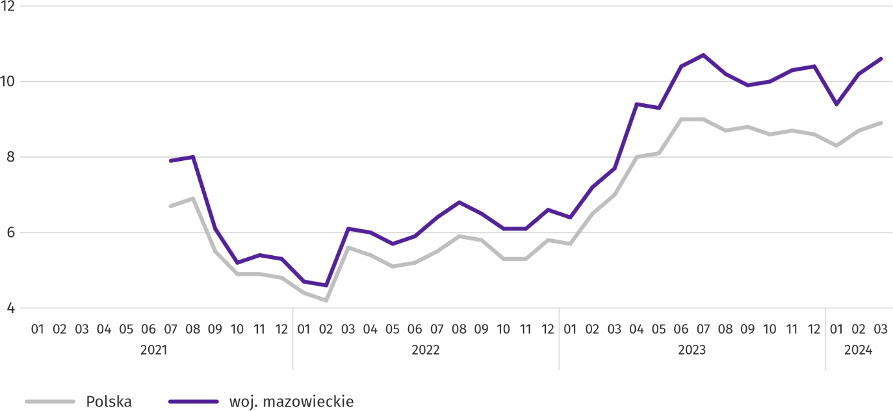
a Brak danych w okresie styczeń–czerwiec 2021 r. ze względu na obowiązującą decyzję o zamknięciu targowisk spowodowaną stanem zagrożenia
COVID-19; nie było możliwe zebranie danych o cenach produktów rolnych na targowiskach.
Cena żywca wołowego w skupie była niższa o 1,4% niż przed miesiącem i o 5,2% niż przed rokiem.
W marcu br. za 1 kg żywca drobiowego w skupie płacono dostawcom średnio 4,96 zł, tj. więcej o 2,8% niż w lutym br. i mniej o 18,1% niż w marcu 2023 r.
Ceny skupu mleka w marcu 2024 r. były niższe o 7,1% niż przed rokiem i o 0,3% niż przed miesiącem.

Przemysł i budownictwo
Produkcja sprzedana przemysłu w marcu br. osiągnęła wartość (w cenach bieżących) 49428,7 mln zł i była (w cenach stałych) o 7,5% wyższa niż przed rokiem (wobec wzrostu o 11,4% w lutym br.); w stosunku do poprzedniego miesiąca zwiększyła się o 6,1%.
Produkcja sprzedana w przetwórstwie przemysłowym (stanowiąca 87,2% produkcji sprzedanej przemysłu) w porównaniu z marcem ub. roku zwiększyła się (w cenach stałych) o 6,7%. Zwiększyła się również (o 21,3%) produkcja sprzedana w sekcji wytwarzanie i zaopatrywanie w energię elektryczną, gaz, parę wodną i gorącą wodę (udział tej sekcji stanowi 10,8% produkcji przemysłowej).
Wykres 9. Produkcja sprzedana przemysłu (przeciętna miesięczna 2021=100; ceny stałe)
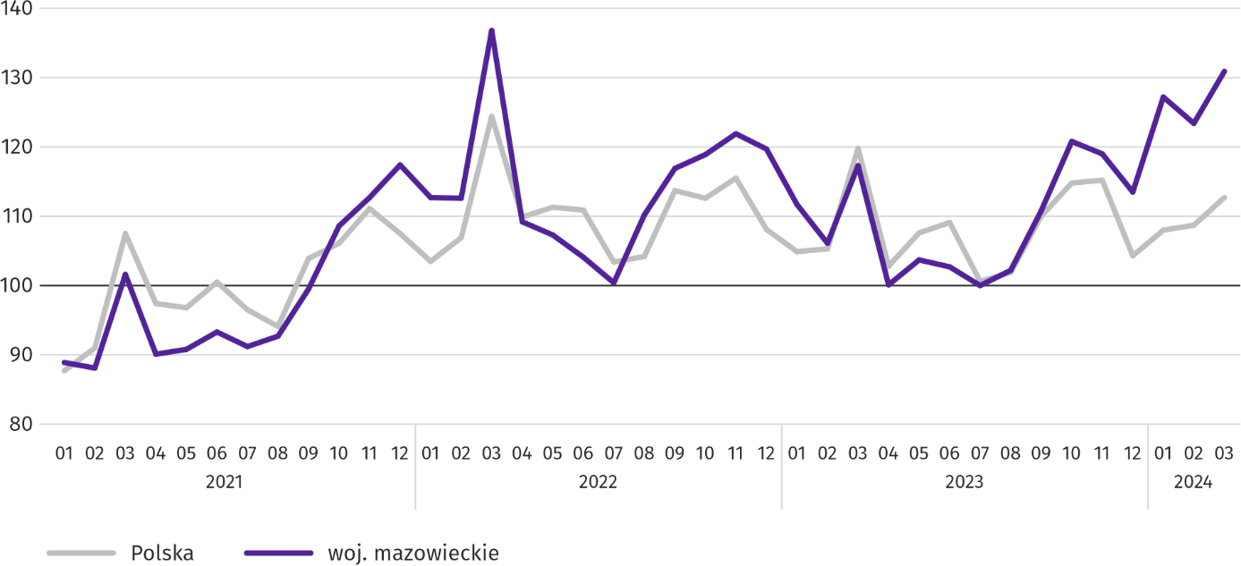
W marcu br. wzrost produkcji sprzedanej w ujęciu rocznym notowano w 16 (spośród 32 występujących w województwie) działach przemysłu, m.in. w: produkcji papieru i wyrobów z papieru (o 13,2%), komputerów, wyrobów elektronicznych i optycznych (o 4,4%), wyrobów z gumy i tworzyw sztucznych (o 2,2%). Zmniejszyła się natomiast produkcja sprzedana m.in. napojów oraz maszyn i urządzeń (po 10,4%), urządzeń elektrycznych (o 9,5%), wyrobów z metali (o 2,7%), wyrobów z pozostałych mineralnych surowców niemetalicznych (o 0,7%), chemikaliów i wyrobów chemicznych (o 0,5%), artykułów spożywczych (o 0,3%).
Tablica 8. Dynamika (w cenach stałych) i struktura (w cenach bieżących) produkcji sprzedanej przemysłu w marcu 2024 r.
WYSZCZEGÓLNIENIE | 03 2024 | 01–03 2024
WYSZCZEGÓLNIENIE | analogiczny okres roku poprzedniego=100 |  | w odsetkach
OGÓŁEM | 107,5 | 107,6 | 100,0
w tym:
Przetwórstwo przemysłowe | 106,7 | 106,7 | 86,2
w tym produkcja:
artykułów spożywczych | 99,7 | 105,2 | 18,7
napojów | 89,6 | 97,5 | 1,5
papieru i wyrobów z papieru | 113,2 | 116,0 | 1,8
chemikaliów i wyrobów chemicznych | 99,5 | 98,0 | 4,0
wyrobów z gumy i tworzyw sztucznych | 102,2 | 103,9 | 2,7
wyrobów z pozostałych mineralnych surowców niemetalicznych | 99,3 | 101,0 | 2,0
wyrobów z metali ^{Δ} | 97,3 | 105,9 | 3,1
komputerów, wyrobów elektronicznych i optycznych | 104,4 | 109,7 | 4,8
urządzeń elektrycznych | 90,5 | 95,4 | 4,0
maszyn i urządzeń ^{Δ} | 89,6 | 89,3 | 1,9
Wytwarzanie i zaopatrywanie w energię elektryczną, gaz, parę wodną i gorącą wodę ^{Δ} | 121,3 | 121,7 | 11,9
Wydajność pracy w przemyśle, mierzona produkcją sprzedaną na 1 zatrudnionego, w marcu br. wyniosła (w cenach bieżących) 125,8 tys. zł i była (w cenach stałych) o 5,9% wyższa niż przed rokiem, przy wzroście przeciętnego zatrudnienia o 1,5% i przeciętnego miesięcznego wynagrodzenia brutto o 12,1%.
W okresie styczeń–marzec br. produkcja sprzedana przemysłu wyniosła (w cenach bieżących) 140481,6 mln zł i była (w cenach stałych) o 7,6% wyższa niż w analogicznym okresie ub. roku.
Produkcja sprzedana budownictwa (w cenach bieżących) w marcu br. osiągnęła wartość 9239,9 mln zł i była o 6,1% wyższa niż przed rokiem (wobec wzrostu o 4,8% w lutym br.). W okresie styczeń–marzec br. produkcja sprzedana budownictwa wyniosła 24567,7 mln zł i była o 7,7% wyższa w porównaniu z analogicznym okresem ub. roku.
Wydajność pracy w budownictwie, mierzona przychodami ze sprzedaży wyrobów i usług na 1 zatrudnionego w marcu br. ukształtowała się na poziomie 99,5 tys. zł (w cenach bieżących) i była o 3,3% wyższa w porównaniu z analogicznym miesiącem ub. roku, przy wzroście przeciętnego zatrudnienia w budownictwie o 2,6% i przeciętnego miesięcznego wynagrodzenia brutto o 12,3%.
Produkcja budowlano-montażowa (w cenach bieżących) w marcu br. wyniosła 1805,5 mln zł i była o 11,3% niższa niż przed rokiem (wobec wzrostu o 7,3% w lutym br.). Spadek produkcji odnotowano w jednostkach specjalizujących się w budowie obiektów inżynierii lądowej i wodnej (o 12,6%), w podmiotach, których podstawowym rodzajem działalności jest wznoszenie budynków (o 11,2%) oraz w przedsiębiorstwach wykonujących głównie roboty budowlane specjalistyczne (o 8,5%). W okresie styczeń–marzec br. produkcja budowlano-montażowa ukształtowała się na poziomie 4854,9 mln zł i była o 4,7% niższa w porównaniu z analogicznym okresem ub. roku.
Tablica 9. Dynamika i struktura (w cenach bieżących) produkcji budowlano-montażowej w marcu 2024 r.
WYSZCZEGÓLNIENIE | 03 2024 | 01–03 2024
WYSZCZEGÓLNIENIE | analogiczny okres roku poprzedniego=100 |  | w odsetkach
OGÓŁEM | 88,7 | 95,3 | 100,0
Budowa budynków ^{Δ} | 88,8 | 96,7 | 23,6
Budowa obiektów inżynierii lądowej i wodnej ^{Δ} | 87,4 | 95,2 | 50,8
Roboty budowlane specjalistyczne | 91,5 | 94,0 | 25,6

Budownictwo mieszkaniowe
W marcu br. mieszkań oddanych do użytkowania było o 23,5% mniej niż w analogicznym miesiącu 2023 r. Liczba mieszkań, na budowę których wydano pozwolenia lub dokonano zgłoszenia z projektem budowlanym zwiększyła się o 56,8%, a mieszkań rozpoczętych o 12,9%.
Według wstępnych danych w marcu br. przekazano do użytkowania 3556 mieszkań tj. mniej o 1095 (o 23,5%) niż rok wcześniej i więcej o 313 (o 9,7%) niż w poprzednim miesiącu. Mieszkań wybudowanych z przeznaczeniem na sprzedaż lub wynajem było 2614 (73,5% ogólnej ich liczby), a indywidualnych 942 (26,5%). W porównaniu z marcem ub. roku mieszkań przeznaczonych na sprzedaż lub wynajem było mniej o 17,5%, a indywidualnych o 26,4%.
Efekty budownictwa mieszkaniowego uzyskane w województwie mazowieckim w badanym miesiącu stanowiły 19,8% efektów krajowych.
Tablica 10. Liczba mieszkań oddanych do użytkowania w okresie styczeń–marzec 2024 r.
WYSZCZEGÓLNIENIE | Mieszkania oddane do użytkowania |  |  | Przeciętna powierzchnia użytkowa 1 mieszkania w m²
WYSZCZEGÓLNIENIE | w liczbach bezwzględnych | w odsetkach | 01–03 2023=100 | Przeciętna powierzchnia użytkowa 1 mieszkania w m²
OGÓŁEM | 9594 | 100,0 | 85,4 | 85,6
Indywidualne | 2726 | 28,4 | 79,2 | 146,1
Spółdzielcze | 36 | 0,4 | 25,5 | 48,2
Przeznaczone na sprzedaż lub wynajem | 6784 | 70,7 | 91,6 | 61,8
Komunalne | 48 | 0,5 | 16 razy | 43,9

Wykres 10. Mieszkania oddane do użytkowania (analogiczny okres 2021=100)
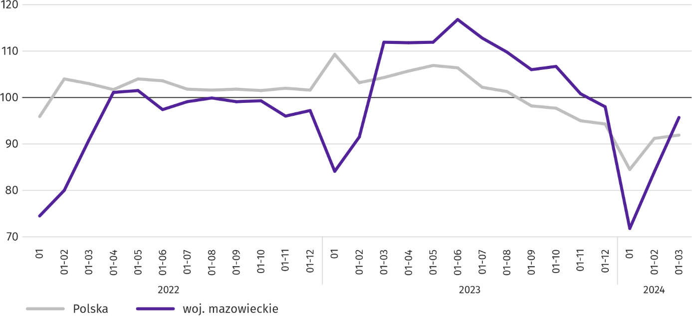
W okresie styczeń–marzec br. oddano do użytkowania 9594 mieszkania, tj. mniej o niż w analogicznym okresie ub. roku o 1634, tj. o 14,6%. Najwięcej mieszkań zostało oddanych do użytkowania w m.st. Warszawie (3903), a w dalszej kolejności w powiatach wołomińskim (676), pruszkowskim (508) i grodziskim (500), a najmniej w lipskim (4), łosickim (12) oraz gostynińskim (17).
Mapa 2. Mieszkania oddane do użytkowania na 10 tys. ludności ª według powiatów w okresie styczeń-marzec 2024 r.
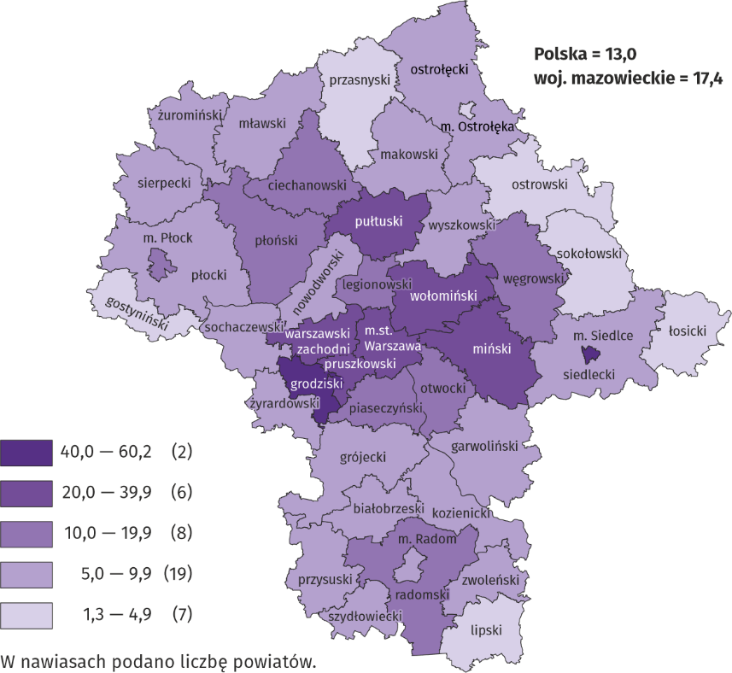
a Do przeliczeń przyjęto ludność według stanu w dniu 31 grudnia 2023 r.
Przeciętna powierzchnia użytkowa 1 mieszkania oddanego do użytkowania w marcu br. wyniosła 80,3 m² i była mniejsza o 7,0 m² niż rok wcześniej. Największe mieszkania przekazano do użytkowania w m. Płocku (170,6 m²) oraz powiatach żuromińskim (168,9 m²), siedleckim (166,8 m²) i garwolińskim (163,0 m²). Najmniejsze powstały w m.st. Warszawie (53,6 m²), m. Siedlcach (56,3 m²) i powiecie płońskim (72,5 m²).
W marcu br. liczba mieszkań, na realizację których wydano pozwolenia lub dokonano zgłoszenia z projektem budowlanym wyniosła 6203, czyli była większa o 2248 (o 56,8%) niż rok wcześniej i o 1758 (o 39,6%) niż w poprzednim miesiącu. Wśród ogółu mieszkań 82,2% stanowiły mieszkania przeznaczone na sprzedaż lub wynajem, a 16,7% indywidualne.
W badanym miesiącu rozpoczęto budowę 4817 mieszkań, co oznacza wzrost o 550 (o 12,9%) w skali roku i o 1266 (o 35,7%) w skali miesiąca. Mieszkania na sprzedaż lub wynajem stanowiły 77,5% ogólnej ich liczby, a indywidualne 22,2%.

Tablica 11. Liczba mieszkań, na budowę których wydano pozwolenia lub dokonano zgłoszenia z projektem budowlanym oraz liczba mieszkań, których budowę rozpoczęto w okresie styczeń–marzec 2024 r.
WYSZCZEGÓLNIENIE | Mieszkania, na budowę których wydano pozwolenia lub dokonano zgłoszenia z projektem budowlanym |  |  | Mieszkania, których budowę rozpoczęto
WYSZCZEGÓLNIENIE | w liczbach bezwzględnych | w odsetkach | 01–03 2023=100 | w liczbach bezwzględnych | w odsetkach | 01–03 2023=100
OGÓŁEM | 14949 | 100,0 | 157,8 | 11341 | 100,0 | 129,9
Indywidualne | 2641 | 17,7 | 117,0 | 2495 | 22,0 | 123,1
Przeznaczone na sprzedaż lub wynajem | 12173 | 81,4 | 170,6 | 8830 | 77,9 | 131,9
Komunalne | 65 | 0,4 | 325,0 | 16 | 0,1 | .
Społeczne czynszowe | 70 | 0,5 | . | – | – | .

Rynek wewnętrzny
W marcu br. sprzedaż detaliczna była wyższa niż przed rokiem, natomiast niższa była sprzedaż hurtowa.
Sprzedaż detaliczna (w cenach bieżących) zrealizowana przez przedsiębiorstwa handlowe i niehandlowe w marcu br. była o 1,9% wyższa niż przed rokiem. Największy wzrost sprzedaży odnotowano w jednostkach z grupy: „pozostała sprzedaż detaliczna prowadzona w niewyspecjalizowanych sklepach” (o 24,6%), „farmaceutyki, kosmetyki, sprzęt ortopedyczny” (o 11,4%) oraz „pojazdy samochodowe, motocykle, części” (o 11,0%). Spadek sprzedaży detalicznej miały jednostki należące do grupy „meble, RTV, AGD” (o 5,3%).
W porównaniu z lutym br. sprzedaż detaliczna była wyższa o 12,7%. Największy wzrost sprzedaży dotyczył jednostek z grupy: „pozostała sprzedaż detaliczna prowadzona w niewyspecjalizowanych sklepach” (o 28,1%), „żywność, napoje i wyroby tytoniowe” (22,8%), „prasa, książki, pozostała sprzedaż w wyspecjalizowanych sklepach” (o 16,2%) oraz „meble, RTV, AGD” (o 13,4%). Spadku sprzedaży nie odnotowano w żadnej grupie przedsiębiorstw.
W okresie styczeń–marzec 2024 r. sprzedaż detaliczna zwiększyła się w skali roku o 1,7%. Największy wzrost sprzedaży osiągnęły przedsiębiorstwa z grupy „pozostała sprzedaż detaliczna prowadzona w niewyspecjalizowanych sklepach” (o 22,1%) oraz „pojazdy samochodowe, motocykle, części” (o 16,0%), natomiast spadek sprzedaży odnotowały przedsiębiorstwa z grupy „meble, RTV, AGD” oraz „żywność, napoje i wyroby tytoniowe” (odpowiednio o 3,7% i o 2,4%).
Tablica 12. Dynamika i struktura (w cenach bieżących) sprzedaży detalicznej w marcu 2024 r.
WYSZCZEGÓLNIENIE | 03 2024 | 01–03 2024
WYSZCZEGÓLNIENIE | analogiczny okres roku poprzedniego=100 |  | w odsetkach
OGÓŁEM ª | 101,9 | 101,7 | 100,0
w tym:
Pojazdy samochodowe, motocykle, części | 111,0 | 116,0 | 7,2
Paliwa stałe, ciekłe i gazowe | 101,0 | 100,6 | 29,0
Żywność, napoje i wyroby tytoniowe | 101,5 | 97,6 | 13,8
Pozostała sprzedaż detaliczna prowadzona w niewyspecjalizowanych sklepach | 124,6 | 122,1 | 3,2
a Grupowania przedsiębiorstw dokonano na podstawie Polskiej Klasyfikacji Działalności – PKD 2007, zaliczając przedsiębiorstwo do określonej kategorii według przeważającego rodzaju działalności, zgodnie z aktualnym w omawianym okresie stanem organizacyjnym. Odnotowane zmiany (wzrost/spadek) sprzedaży detalicznej w poszczególnych grupach rodzajów działalności przedsiębiorstw mogą zatem również wynikać ze zmiany przeważającego rodzaju działalności przedsiębiorstwa oraz zmian organizacyjnych (np. połączenia przedsiębiorstw). Nie ma to wpływu na dynamikę sprzedaży detalicznej ogółem.
Tablica 12. Dynamika i struktura (w cenach bieżących) sprzedaży detalicznej w marcu 2024 r. (dok.)
WYSZCZEGÓLNIENIE | 03 2024 | 01–03 2024
WYSZCZEGÓLNIENIE | analogiczny okres roku poprzedniego=100 |  | w odsetkach
Farmaceutyki, kosmetyki, sprzęt ortopedyczny | 111,4 | 111,5 | 4,9
Tekstylia, odzież, obuwie | 107,3 | 101,4 | 5,7
Meble, RTV, AGD | 94,7 | 96,3 | 17,2
Prasa, książki, pozostała sprzedaż w wyspecjalizowanych sklepach | 102,9 | 103,4 | 5,9
Pozostałe | 103,7 | 105,9 | 9,1
Sprzedaż hurtowa (w cenach bieżących) w przedsiębiorstwach handlowych w marcu br. była o 4,9% wyższa w stosunku do poprzedniego miesiąca, ale o 1,5% niższa w odniesieniu do marca 2023 r. W przedsiębiorstwach hurtowych była odpowiednio wyższa o 5,7% i niższa o 0,4%.
W okresie styczeń–marzec 2024 r. przedsiębiorstwa handlowe zrealizowały sprzedaż hurtową o 2,1% większą niż przed rokiem, a przedsiębiorstwa hurtowe większą o 1,9%.

Podmioty gospodarki narodowej
W marcu br. liczba podmiotów gospodarki narodowej wpisanych do rejestru REGON wzrosła w stosunku do poprzedniego miesiąca o 0,3%. Więcej niż przed miesiącem było jednostek wykreślonych z rejestru REGON (o 14,8%), natomiast mniej było jednostek nowo zarejestrowanych i jednostek z zawieszoną działalnością (odpowiednio o 11,7% i o 0,2%).
Według stanu na koniec marca br. liczba podmiotów gospodarki narodowej wpisanych do rejestru REGON wyniosła 1022367, co oznacza wzrost o 4,5% w skali roku oraz o 0,3% w stosunku do poprzedniego miesiąca.
W ogólnej liczbie zarejestrowanych podmiotów najwięcej jest osób fizycznych prowadzących działalność gospodarczą. W końcu marca br. było ich 660193, tj. więcej o 4,2% niż rok wcześniej. Liczba spółek figurujących w rejestrze REGON wyniosła 286274, w tym 226664 spółki handlowe (w skali roku odpowiednio wzrost o 5,1% i 6,5%). Spółek cywilnych zarejestrowanych było 59160, tj. więcej o 21 podmiotów wobec ubiegłego roku.
Według przewidywanej liczby pracujących dominowały podmioty, które przy wpisie do rejestru REGON zadeklarowały, że liczba ta nie przekroczy 9 osób; stanowiły one 97,1% ogółu zarejestrowanych jednostek. Udział podmiotów o przewidywanej liczbie pracujących 10–49 osób wyniósł 2,3%, a powyżej 49 osób – 0,6%. W skali roku wzrost liczby podmiotów wystąpił wśród jednostek najmniejszych (do 9 osób) – o 4,7% oraz w jednostkach powyżej 49 osób – o 0,2%.
W porównaniu z marcem 2023 r. największy wzrost liczby podmiotów odnotowano w sekcjach: informacja i komunikacja (o 9,9%), wytwarzanie i zaopatrywanie w energię elektryczną, gaz, parę wodną i gorącą wodę (o 9,1%), administrowanie i działalność wspierająca (o 6,9%).
W stosunku do lutego 2024 r. liczba podmiotów zwiększyła się m.in. w sekcjach wytwarzanie i zaopatrywanie w energię elektryczną, gaz, parę wodną i gorącą wodę (o 0,9%), administrowanie i działalność wspierająca (o 0,7%), informacja i komunikacja oraz pozostała działalność usługowa (po 0,6%).

Wykres 11. Podmioty gospodarki narodowej nowo zarejestrowane i wyrejestrowane w marcu 2024 r.
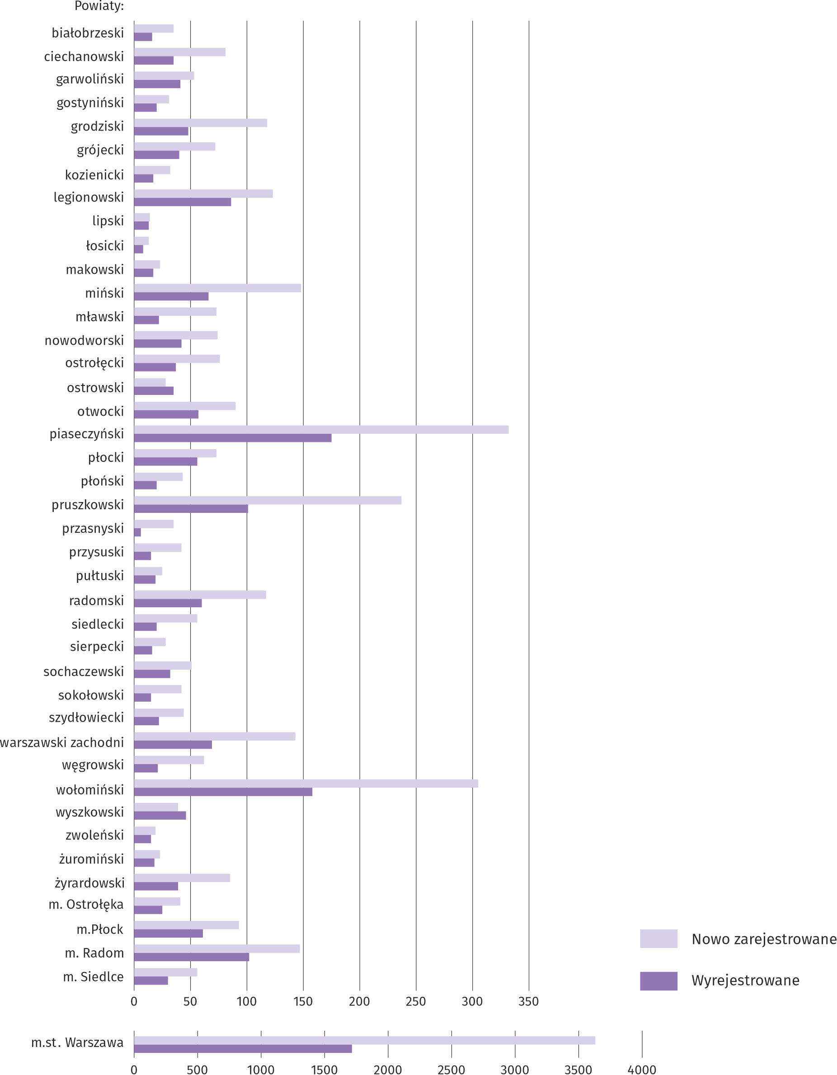

W marcu br. do rejestru REGON wpisano 6853 nowe podmioty, tj. o 11,7% mniej niż w poprzednim miesiącu. Wśród nowo zarejestrowanych jednostek przeważały osoby fizyczne prowadzące działalność gospodarczą, których wpisano 4704 (o 1,1% więcej niż w poprzednim miesiącu). Liczba nowo zarejestrowanych spółek handlowych była mniejsza o 10,1%, w tym spółek z ograniczoną odpowiedzialnością o 10,2%.
W badanym miesiącu wykreślono z rejestru REGON 3456 podmiotów (o 14,8% więcej niż miesiąc wcześniej), w tym 2869 osób fizycznych prowadzących działalność gospodarczą (o 27,3% więcej).
Według stanu na koniec marca br. w rejestrze REGON 134662 podmioty miały zawieszoną działalność (o 0,2% mniej niż przed miesiącem). Zdecydowaną większość stanowiły osoby fizyczne prowadzące działalność gospodarczą (89,8%, wobec 90,0% w poprzednim miesiącu).
Mapa 3. Podmioty gospodarki narodowej z zawieszoną działalnością w marcu 2024 r.
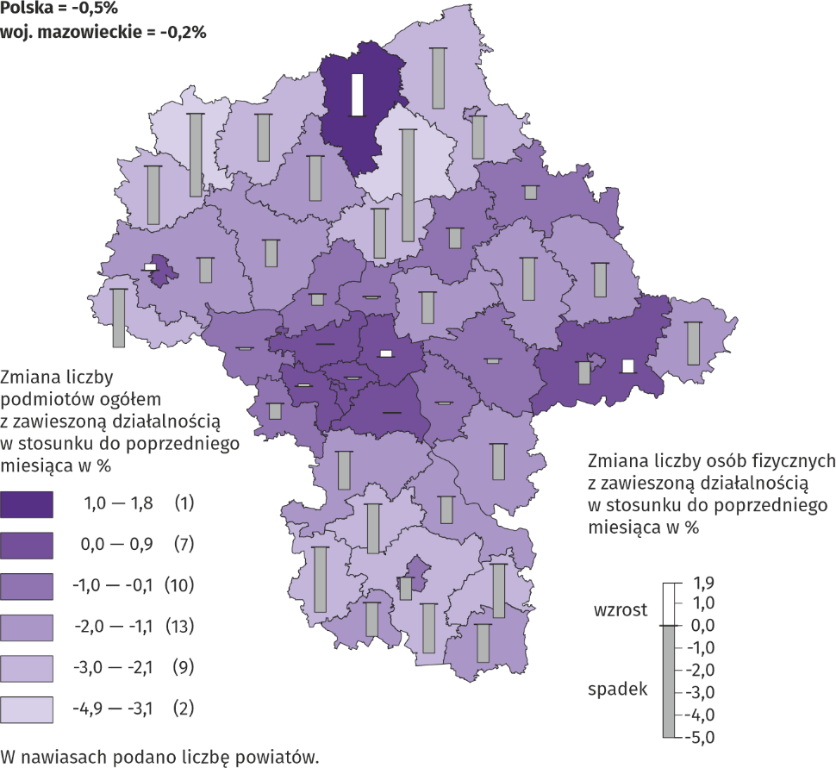

Koniunktura gospodarcza
W kwietniu br. w większości badanych obszarów gospodarki oceny koniunktury formułowane przez przedsiębiorców są pozytywne. Najbardziej optymistyczne nastroje gospodarcze panują wśród jednostek prowadzących działalność w zakresie zakwaterowania i gastronomii. Największą poprawę opinii zaobserwowano w sekcji transport i gospodarka magazynowa – wzrost wartości wskaźnika ogólnego klimatu koniunktury o 4,9 w porównaniu z marcem br. Korzystniejsze opinie odnośnie sytuacji gospodarczej zanotowano także w podmiotach zajmujących się handlem hurtowym i detalicznym. Zauważalne pogorszenie opinii zarejestrowano jedynie w sekcji informacja i komunikacja – spadek wartości wskaźnika o 2,6 w skali miesiąca. Tylko przedsiębiorcy zajmujący się budownictwem formułują pesymistyczne oceny koniunktury, choć na poziomie zbliżonym do tego z marca br.

Wykres 12. Wskaźniki ogólnego klimatu koniunktury według rodzaju działalności (sekcje i działy PKD 2007)
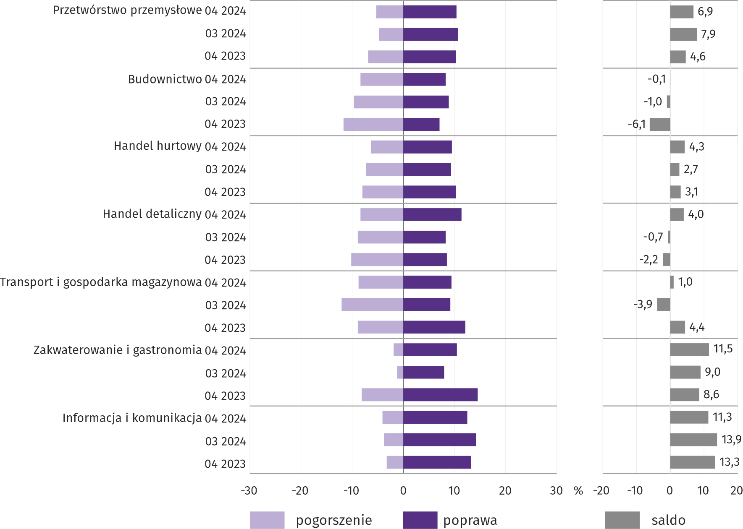
Pytania o wpływ wojny w Ukrainie
Pyt. 1. Negatywne skutki wojny w Ukrainie i jej konsekwencje dla prowadzonej przez Państwa firmę działalności gospodarczej będą w bieżącym miesiącu:
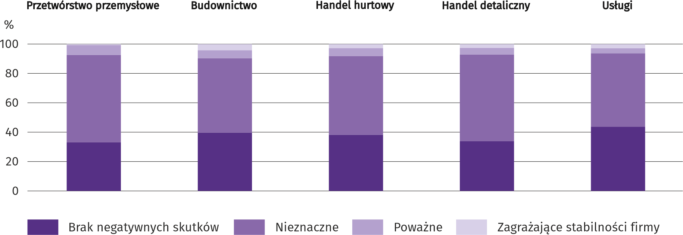
We wszystkich badanych obszarach gospodarki większość przedsiębiorców była zdania, że trwająca wojna stanowiła w kwietniu br. nieznaczne zagrożenie dla prowadzenia działalności w ich firmach. Skutki wojny poważne oraz zagrażające stabilności firmy najczęściej odczuwali przedsiębiorcy działający w budownictwie, a najrzadziej – w usługach.

Pyt. 2. Z zaobserwowanych w ostatnim miesiącu negatywnych skutków wojny w Ukrainie najbardziej do Państwa firmy odnoszą się:
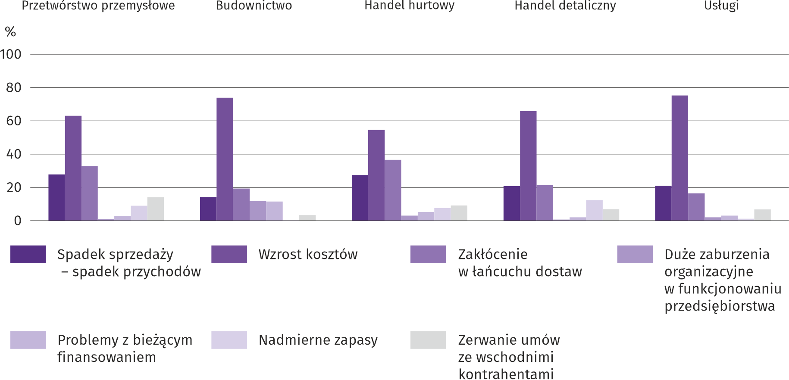
Za najbardziej znaczący negatywny skutek wojny w Ukrainie przedsiębiorcy niezależnie od rodzaju prowadzonej działalności uznali wzrost kosztów, a następnie zakłócenia w łańcuchu dostaw oraz spadek sprzedaży/spadek przychodów.
Pyt. 3. Jeżeli w Państwa firmie są zatrudnieni pracownicy z Ukrainy, to czy w związku z wojną w Ukrainie zaobserwowali Państwo w ubiegłym miesiącu:
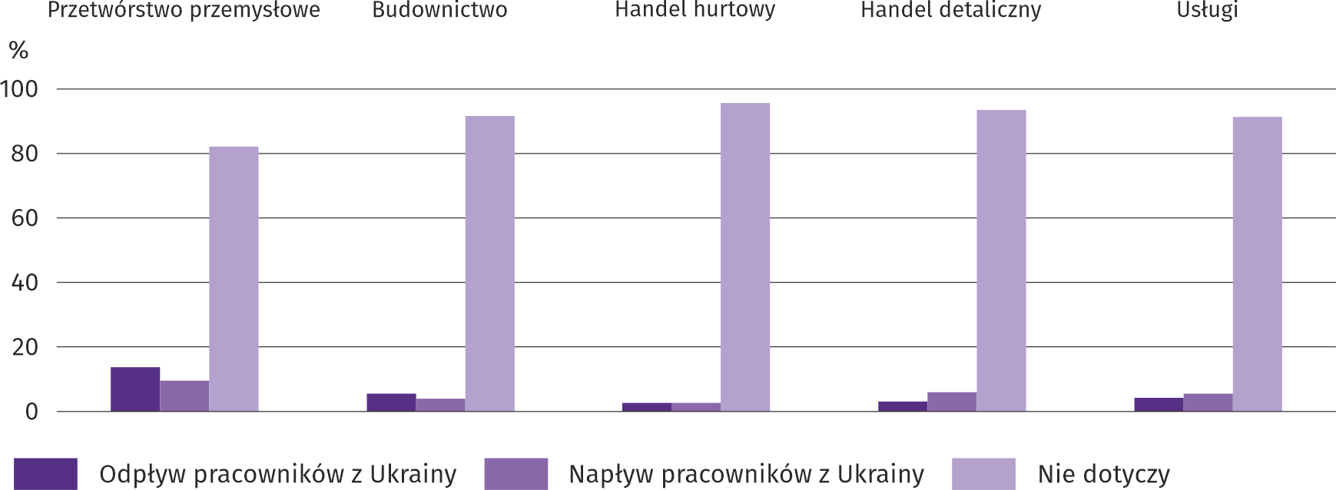
W kwietniu br. we wszystkich badanych rodzajach działalności zaobserwowano odpływ i napływ pracowników z Ukrainy w związku z trwającą wojną; zarówno odpływ, jak i napływ pracowników najczęściej wskazano w przetwórstwie przemysłowym, a najrzadziej w handlu hurtowym.

Pytania o procesy cenowe
Pyt. 4. Jak Państwa zdaniem kształtować się będą ceny usług/materiałów/surowców wykorzystywanych przez Państwa firmę w ramach prowadzonej działalności gospodarczej:
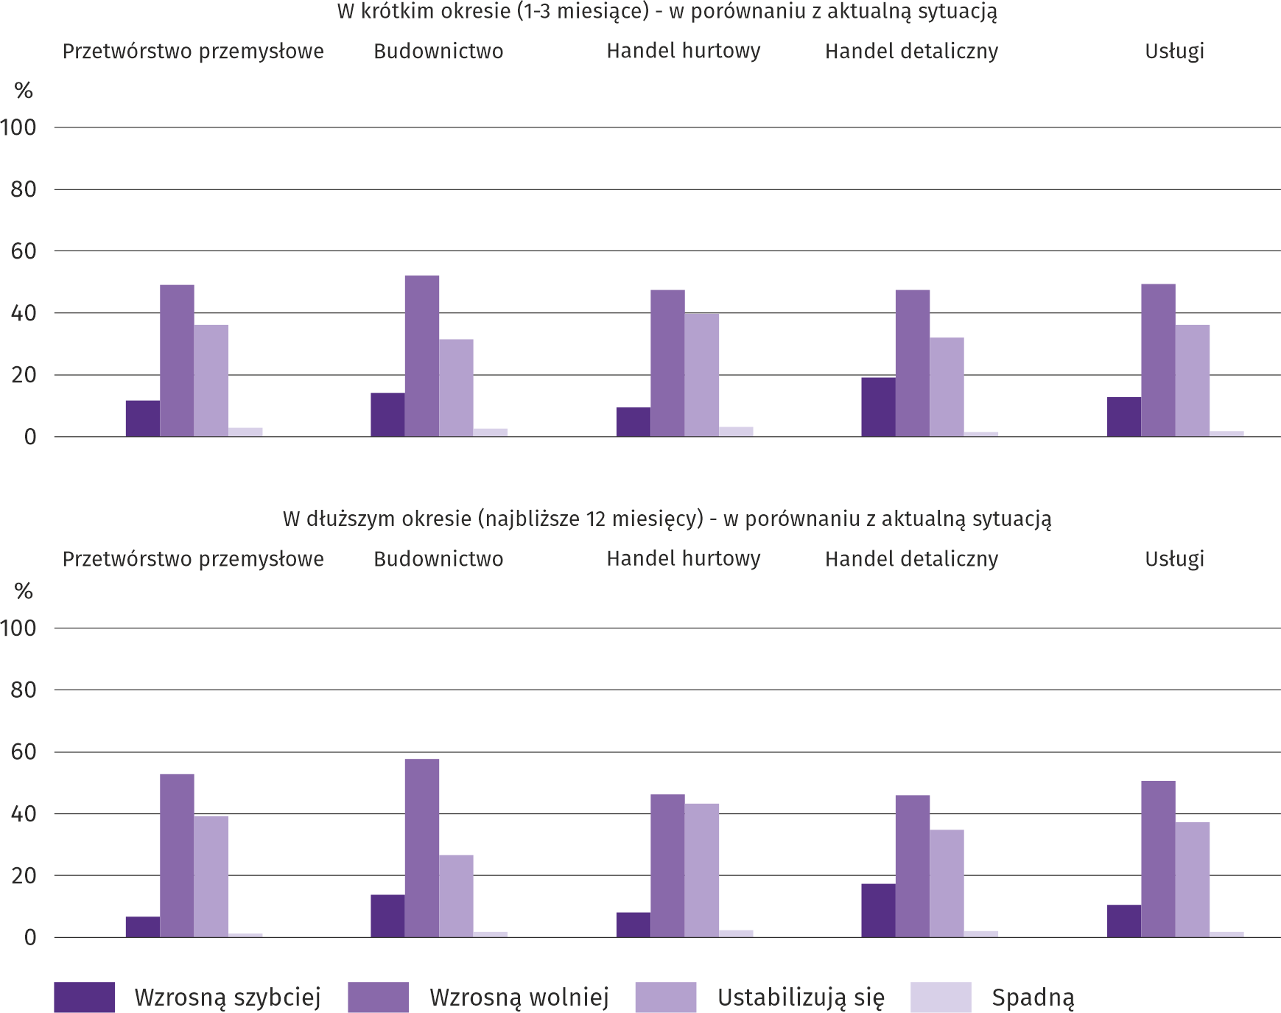
Niezależnie od rodzaju prowadzonej działalności najwięcej przedsiębiorców było zdania, że zarówno w krótkim okresie czasu (1–3 miesiące), jak i w dłuższej perspektywie (najbliższe 12 miesięcy) wzrost cen będzie wolniejszy niż obecnie. Najmniejszy odsetek stanowili przedsiębiorcy spodziewający się spadku cen.

Pyt. 5. Które z poniższych czynników w największym stopniu wpłyną na koszty funkcjonowania Państwa firmy w okresie najbliższego kwartału:
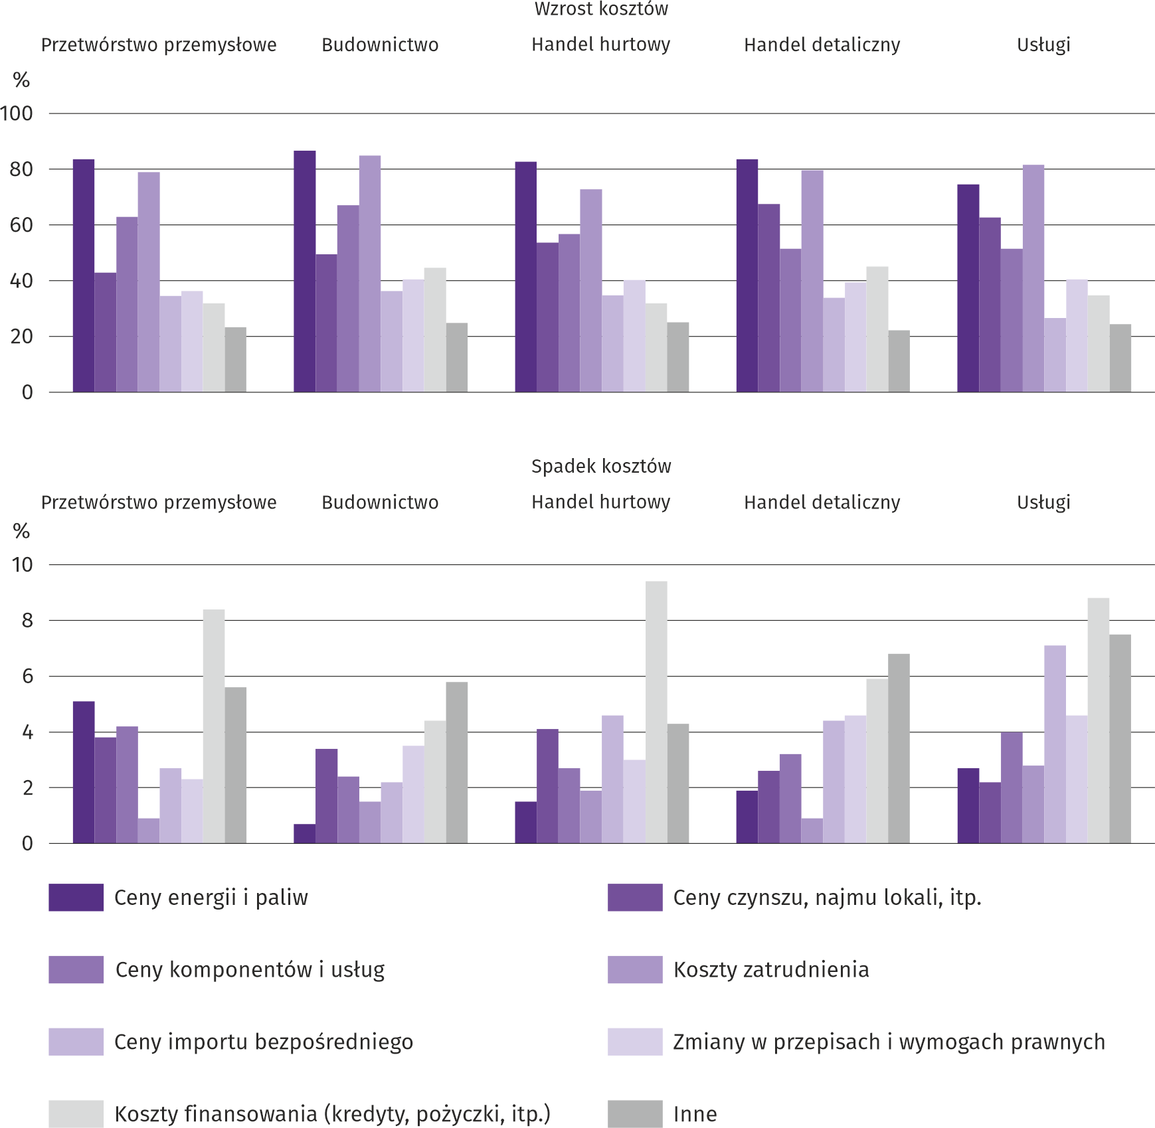
Przedsiębiorcy we wszystkich badanych rodzajach działalności za czynniki mające największy wpływ na wzrost kosztów funkcjonowania firmy uznali ceny energii i paliw oraz koszty zatrudnienia. Wśród wymienionych czynników za najmniej znaczący w większości uznano ceny importu bezpośredniego, a w przetwórstwie przemysłowym i handlu hurtowym – koszty finansowania (kredyty, pożyczki, itp.). Wśród czynników mających największy wpływ na spadek kosztów we wszystkich branżach wymieniono koszty finansowania, a ponadto wskazano na ceny importu bezpośredniego oraz zmiany w przepisach i wymogach prawnych.

Pyt. 6. Czy obserwowane i przewidywane zmiany w warunkach finansowania przedsiębiorstwa (koszty kredytów bankowych i ich dostępność, kredyt kupiecki, odroczone płatności, itp.) spowodują, w najbliższych 12 miesiącach, w przypadku:
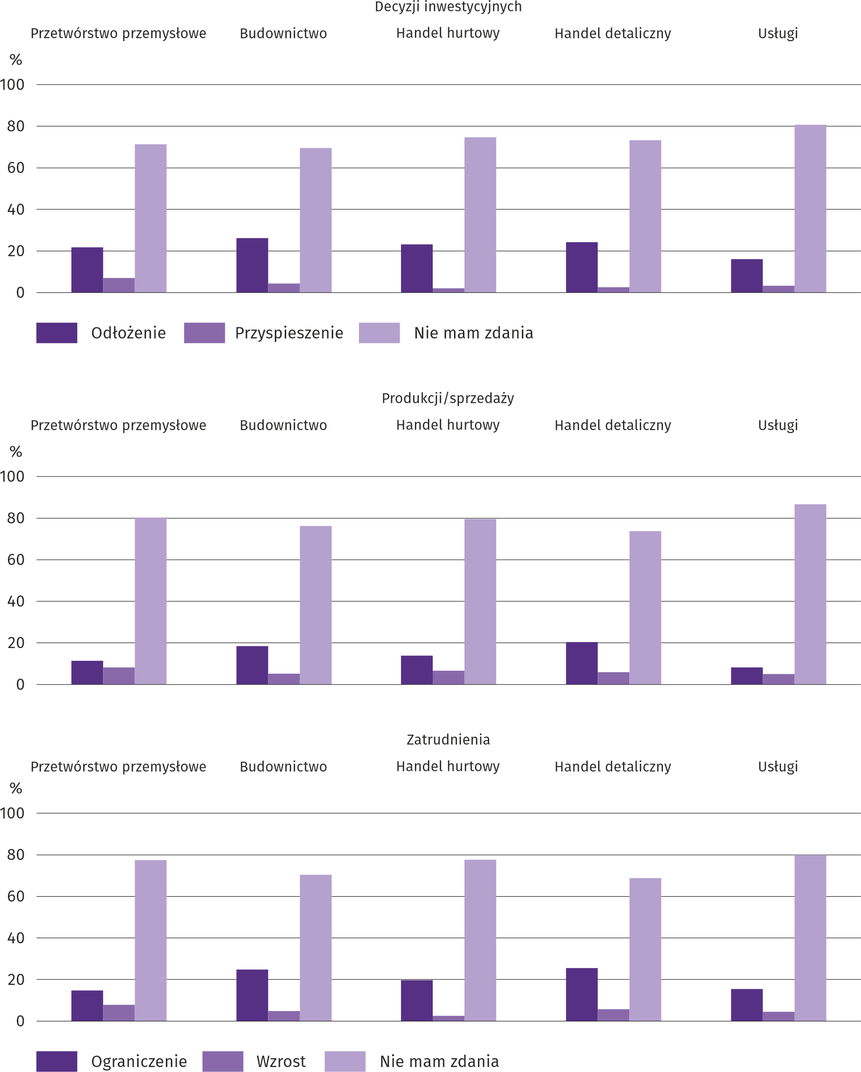
Udzielone odpowiedzi na pytania jak obserwowane i przewidywane zmiany w warunkach finansowania przedsiębiorstwa w ciągu najbliższych 12 miesięcy wpłyną na decyzje inwestycyjne, produkcję/sprzedaż i zatrudnienie wskazują, że przedsiębiorcom trudno było ocenić ten wpływ – zawsze zdecydowana większość respondentów nie miała zdania na ten temat. Ci, którzy wyrazili zdanie na wspomniany temat rzadko spodziewali się przyspieszenia inwestycji oraz wzrostu produkcji/sprzedaży i zatrudnienia. Częściej uznali, że wpływ zmian w warunkach funkcjonowania przedsiębiorstwa będzie negatywny, tj. wymusi konieczność odłożenia inwestycji, a także ograniczenia produkcji/sprzedaży oraz zatrudnienia.
Więcej informacji dotyczących wyników badań koniunktury gospodarczej można znaleźć na stronie Urzędu Statystycznego w Zielonej Górze https://zielonagora.stat.gov.pl/osrodki/osrodek-badan-koniunktury/obk-dane/.

Tablica 13. Wybrane dane o województwie mazowieckim
WYSZCZEGÓLNIENIE  A – 2023 r.  B – 2024 r. |  | 01 | 02 | 03 | 04 | 05 | 06 | 07 | 08 | 09 | 10 | 11 | 12
Przeciętne zatrudnienie w sektorze przedsiębiorstw ª (w tys. osób) | A | 1595,7 | 1588,5 | 1584,7 | 1588,9 | 1587,7 | 1586,6 | 1584,9 | 1586,6 | 1588,3 | 1588,7 | 1590,8 | 1595,1
 | B | 1607,0 | 1601,8 | 1598,1
poprzedni miesiąc=100 | A | 100,8 | 99,5 | 99,8 | 100,3 | 99,9 | 99,9 | 99,9 | 100,1 | 100,1 | 100,0 | 100,1 | 100,3
poprzedni miesiąc=100 | B | 100,7 | 99,7 | 99,8
analogiczny miesiąc poprzedniego roku=100 | A | 101,6 | 101,1 | 100,8 | 101,0 | 101,0 | 100,7 | 100,4 | 100,6 | 100,7 | 100,7 | 100,6 | 100,7
analogiczny miesiąc poprzedniego roku=100 | B | 100,7 | 100,8 | 100,8
Bezrobotni zarejestrowani (w tys. osób; stan w końcu okresu) | A | 121,7 | 122,2 | 119,3 | 115,8 | 113,5 | 110,7 | 111,4 | 111,6 | 111,4 | 110,3 | 109,9 | 110,5
Bezrobotni zarejestrowani (w tys. osób; stan w końcu okresu) | B | 117,1 | 117,7 | 114,8
Stopa bezrobocia ^{b} (w %; stan w końcu okresu) | A | 4,5 | 4,5 | 4,4 | 4,3 | 4,2 | 4,1 | 4,1 | 4,1 | 4,1 | 4,1 | 4,1 | 4,1
Stopa bezrobocia ^{b} (w %; stan w końcu okresu) | B | 4,3 | 4,3 | 4,2
Oferty pracy (zgłoszone w ciągu miesiąca) | A | 16983 | 15658 | 18901 | 15800 | 18062 | 20799 | 14440 | 16512 | 16447 | 14836 | 16143 | 14292
Oferty pracy (zgłoszone w ciągu miesiąca) | B | 17944 | 17639 | 14928
Bezrobotni na 1 ofertę pracy (stan w końcu okresu) | A | 15 | 18 | 15 | 20 | 13 | 12 | 16 | 13 | 15 | 17 | 12 | 20
Bezrobotni na 1 ofertę pracy (stan w końcu okresu) | B | 14 | 16 | 19
Przeciętne miesięczne wynagrodzenia brutto w sektorze przedsiębiorstw ª (w zł) | A | 7959,47 | 8164,36 | 8856,41 | 8662,74 | 8239,63 | 8475,22 | 8503,53 | 8466,9 | 8379,22 | 8710,97 | 8588,16 | 9029,77
 | B | 8943,42 | 9165,69 | 9949,91
poprzedni miesiąc=100 | A | 95,5 | 102,6 | 108,5 | 97,8 | 95,1 | 102,9 | 100,3 | 99,6 | 99,0 | 104,0 | 98,6 | 105,1
poprzedni miesiąc=100 | B | 99,0 | 102,5 | 108,6
analogiczny miesiąc poprzedniego roku=100 | A | 111,1 | 112,2 | 111,4 | 110,8 | 110,6 | 112,4 | 110,2 | 110,4 | 109,7 | 110,8 | 110,7 | 108,3
analogiczny miesiąc poprzedniego roku=100 | B | 112,4 | 112,3 | 112,3
Wskaźniki cen:
towarów i usług konsumpcyjnych ^{c}:
analogiczny okres poprzedniego roku=100 | A | . | . | 116,5 | . | . | 113,4 | . | . | 110,5 | . | . | 107,6
analogiczny okres poprzedniego roku=100 | B | . | . | .
a W przedsiębiorstwach, w których liczba pracujących przekracza 9 osób. b Udział zarejestrowanych bezrobotnych w cywilnej ludności aktywnej zawodowo, szacowanej na koniec każdego miesiąca. c W kwartale.
Tablica 13. Wybrane dane o województwie mazowieckim (cd.)
WYSZCZEGÓLNIENIE  A – 2023 r.  B – 2024 r. |  | 01 | 02 | 03 | 04 | 05 | 06 | 07 | 08 | 09 | 10 | 11 | 12
Wskaźniki cen (dok.):
skupu ziarna zbóż:
poprzedni miesiąc=100 | A | 93,9 | 97,5 | 79,5 | 91,5 | 90,5 | 94,0 | 98,2 | 97,8 | 101,2 | 102,1 | 97,3 | 94,6
poprzedni miesiąc=100 | B | 106,0 | 97,7 | 92,9
analogiczny miesiąc poprzedniego roku=100 | A | 111,7 | 102,3 | 89,6 | 67,3 | 58,6 | 55,0 | 59,2 | 60,7 | 58,9 | 57,6 | 57,0 | 58,3
analogiczny miesiąc poprzedniego roku=100 | B | 65,8 | 66,0 | 68,4
skupu żywca rzeźnego wołowego (bez cieląt):
poprzedni miesiąc=100 | A | 102,6 | 99,3 | 98,0 | 96,8 | 121,3 | 67,9 | 114,0 | 115,2 | 88,0 | 102,6 | 98,2 | 99,6
poprzedni miesiąc=100 | B | 104,4 | 99,6 | 98,6
analogiczny miesiąc poprzedniego roku=100 | A | 119,1 | 114,3 | 104,3 | 93,2 | 111,6 | 81,6 | 93,0 | 100,9 | 91,0 | 99,6 | 99,4 | 92,3
analogiczny miesiąc poprzedniego roku=100 | B | 93,9 | 94,2 | 94,8
skupu żywca rzeźnego wieprzowego:
poprzedni miesiąc=100 | A | 95,8 | 110,2 | 102,0 | 108,6 | 97,5 | 105,0 | 99,2 | 89,0 | 100,1 | 94,7 | 98,4 | 94,7
poprzedni miesiąc=100 | B | 94,5 | 101,2 | 103,9
analogiczny miesiąc poprzedniego roku=100 | A | 170,4 | 190,7 | 129,6 | 134,5 | 135,5 | 136,7 | 130,2 | 110,4 | 107,5 | 106,9 | 104,5 | 93,2
analogiczny miesiąc poprzedniego roku=100 | B | 91,9 | 84,4 | 86,0
Relacje cen skupu ª żywca wieprzowego do cen targowiskowych żyta | A | 6,4 | 7,2 | 7,7 | 9,4 | 9,3 | 10,4 | 10,7 | 10,2 | 9,9 | 10,0 | 10,3 | 10,4
 | B | 9,4 | 10,2 | 10,6
Produkcja sprzedana przemysłu ^{b} (w cenach stałych):
poprzedni miesiąc=100 | A | 93,3 | 95,0 | 110,6 | 85,3 | 103,6 | 99,0 | 97,4 | 102,2 | 108,4 | 109,0 | 98,5 | 95,4
poprzedni miesiąc=100 | B | 104,8 | 97,0* | 106,1
analogiczny miesiąc poprzedniego roku=100 | A | 99,2 | 94,2 | 85,8 | 91,6 | 96,6 | 98,6 | 99,6 | 92,7 | 94,8 | 101,6 | 97,7 | 94,9
analogiczny miesiąc poprzedniego roku=100 | B | 109,2 | 111,4* | 107,5
Produkcja budowlano-montażowa ^{b} (w cenach bieżących):
poprzedni miesiąc=100 | A | 47,2 | 110,1 | 135,3 | 94,9 | 109,5 | 110,2 | 89,2 | 112,7 | 113,9 | 91,5 | 112,9 | 137,8
poprzedni miesiąc=100 | B | 34,4 | 123,4 | 111,9
analogiczny miesiąc poprzedniego roku=100 | A | 109,1 | 103,7 | 110,9 | 105,5 | 101,6 | 113,1 | 101,1 | 111,9 | 122,0 | 106,8 | 117,3 | 131,0
analogiczny miesiąc poprzedniego roku=100 | B | 95,7 | 107,3 | 88,7
a Ceny bieżące bez VAT. b W przedsiębiorstwach, w których liczba pracujących przekracza 9 osób.
Tablica 13. Wybrane dane o województwie mazowieckim (dok.)
WYSZCZEGÓLNIENIE  A – 2023 r.  B – 2024 r. |  | 01 | 02 | 03 | 04 | 05 | 06 | 07 | 08 | 09 | 10 | 11 | 12
Mieszkania oddane do użytkowania (od początku roku) | A | 3275 | 6577 | 11228 | 14641 | 17905 | 22296 | 25075 | 28044 | 31628 | 35842 | 39511 | 43484
Mieszkania oddane do użytkowania (od początku roku) | B | 2795 | 6038 | 9594
analogiczny okres poprzedniego roku=100 | A | 112,9 | 114,4 | 123,3 | 110,5 | 110,3 | 120,0 | 113,9 | 109,9 | 107,0 | 107,4 | 105,0 | 100,8
analogiczny okres poprzedniego roku=100 | B | 85,3 | 91,8 | 85,4
Sprzedaż detaliczna towarów ª (w cenach bieżących):
poprzedni miesiąc=100 | A | 75,8 | 96,8 | 114,6 | 100,2 | 97,3 | 101,6 | 102,3 | 105,8 | 97,8 | 104,9 | 98,2 | 110,6
poprzedni miesiąc=100 | B | 75,5 | 100,0 | 112,7
analogiczny miesiąc poprzedniego roku=100 | A | 114,7 | 108,3 | 101,0 | 101,8 | 98,6 | 97,7 | 98,7 | 103,5 | 105,2 | 107,6 | 103,9 | 100,6
analogiczny miesiąc poprzedniego roku=100 | B | 100,3 | 103,6 | 101,9
Wskaźnik rentowności obrotu w przedsiębiorstwach ^{b}:
brutto ^{c} (w %) | A | . | . | 4,9 | . | . | 6,1 | . | . | 5,5 | . | . | 6,2
brutto ^{c} (w %) | B | . | . | .
netto ^{d} (w %) | A | . | . | 4,0 | . | . | 5,0 | . | . | 4,6 | . | . | 5,1
netto ^{d} (w %) | B | . | . | .
Nakłady inwestycyjne przedsiębiorstw ^{b} – od początku roku (w mln zł; ceny bieżące) | A | . | . | 13937,9 | . | . | 31248,4 | . | . | 52286,2 | . | . | 80883,3
 | B | . | . | .
analogiczny okres poprzedniego roku=100 (ceny bieżące) | A | . | . | 115,5 | . | . | 118,0 | . | . | 119,9 | . | . | 118,0
analogiczny okres poprzedniego roku=100 (ceny bieżące) | B | . | . | .
Podmioty gospodarki narodowej ^{e} w rejestrze REGON (stan w końcu okresu) | A | 971020 | 974387 | 977937 | 981833 | 985588 | 989530 | 993100 | 996948 | 1000699 | 1004943 | 1008608 | 1011413
 | B | 1013945 | 1018833 | 1022367
w tym spółki handlowe | A | 211194 | 212099 | 212795 | 213898 | 214895 | 215943 | 217090 | 218190 | 219378 | 220600 | 221785 | 222890
w tym spółki handlowe | B | 224121 | 225458 | 226664
w tym z udziałem kapitału zagranicznego | A | 38414 | 38508 | 38583 | 38738 | 38939 | 39090 | 39303 | 39529 | 39749 | 40006 | 40187 | 40354
w tym z udziałem kapitału zagranicznego | B | 40492 | 40647 | 40808
a W przedsiębiorstwach, w których liczba pracujących przekracza 9 osób. b W przedsiębiorstwach, w których liczba pracujących przekracza 49 osób. c Relacja wyniku finansowego brutto do przychodów z całokształtu działalności. d Relacja wyniku finansowego netto do przychodów z całokształtu działalności. e Bez osób prowadzących gospodarstwa indywidualne w rolnictwie.
Opracowanie merytoryczne:  Urząd Statystyczny w Warszawie  Dyrektor Agnieszka Ajdyn  Tel: 22 464 23 15 | Rozpowszechnianie:  Centrum Informacji Statystycznej  Marcin Kałuski  Tel: 22 464 20 91
Obsługa mediów  Tel: 22 464 20 91  e-mail: m.kaluski@stat.gov.pl |   warszawa.stat.gov.pl

@Warszawa_STAT

@UrzadStatystycznywWarszawie

gus_stat

glownyurzadstatystycznygus

glownyurzadstatystyczny

W przypadku cytowania danych Głównego Urzędu Statystycznego prosimy o zamieszczenie informacji: „Źródło danych GUS”, a w przypadku publikowania obliczeń dokonanych na danych opublikowanych przez GUS prosimy o zamieszczenie informacji: „Opracowanie własne na podstawie danych GUS”.
Powiązane opracowania
Biuletyn Statystyczny Województwa Mazowieckiego
Raport o sytuacji społeczno-gospodarczej województwa mazowieckiego 2023
Sytuacja społeczno-gospodarcza województw Nr 4/2023
Temat dostępny w bazach danych
Bank Danych Lokalnych (BDL)
Dziedzinowe Bazy Wiedzy (DBW)
Ważniejsze pojęcia dostępne w słowniku
Przeciętne zatrudnienie
Bezrobotni zarejestrowani
Stopa bezrobocia rejestrowanego
Przeciętne miesięczne wynagrodzenie brutto
Cena detaliczna
Wskaźnik cen towarów i usług konsumpcyjnych
Skup produktów rolnych
Ceny skupu
Ceny targowiskowe
Świnie – Trzoda chlewna
Bydło
Produkcja sprzedana przemysłu
Produkcja budowlano-montażowa
Mieszkania oddane do użytkowania
Sprzedaż detaliczna
Sprzedaż hurtowa
Wyniki finansowe przedsiębiorstw
Nakłady inwestycyjne
Podmiot gospodarki narodowej
Koniunktura gospodarcza

Do długotrwale bezrobotnych zalicza się osoby pozostające w rejestrze powiatowego urzędu pracy łącznie przez okres ponad 12 miesięcy w okresie ostatnich 2 lat, z wyłączeniem okresów odbywania stażu i przygotowania zawodowego.
Dotyczy wolnych miejsc pracy i miejsc aktywizacji zawodowej.
Przeciętne wartości temperatur i opadów obliczono jako średnie arytmetyczne przeciętnych miesięcznych wartości z pięciu stacji hydrologiczno-meteorologicznych Instytutu Meteorologii i Gospodarki Wodnej zlokalizowanych w Kozienicach, Mławie, Płocku, Siedlcach i Warszawie.
Dane meldunkowe – mogą ulec zmianie po opracowaniu sprawozdań kwartalnych.
Dotyczy osób prawnych, jednostek organizacyjnych niemających osobowości prawnej oraz osób fizycznych prowadzących działalność gospodarczą (bez osób fizycznych prowadzących gospodarstwa indywidualne w rolnictwie).
Badanie zostało przeprowadzone od 1 do 10 dnia bieżącego miesiąca na próbie jednostek przemysłowych, budowlanych, handlowych i usługowych. Odpowiedzi na cały dodatkowy blok pytań są udzielane na zasadzie dobrowolności. We wszystkich pytaniach prezentowany jest procent (ważony) odpowiedzi respondentów na dany wariant. Dane zostały zagregowane zgodnie z metodologią agregacji (ważenia) stosowaną standardowo w badaniu koniunktury gospodarczej.
Dopuszczalne było równoczesne zaznaczenie po jednej odpowiedzi dla każdego z wariantów („odpływ” i „napływ”), w związku z tym suma wariantów może przekroczyć 100%. Odpowiedź „nie dotyczy” zaznaczana była w przypadku, gdy firma nie zatrudnia pracowników z Ukrainy lub nie zaobserwowała w ubiegłym miesiącu ich „odpływu” czy „napływu”.

